МИНИСТЕРСТВО ОБРАЗОВАНИЯ И НАУКИ УКРАИНЫ

ДОНЕЦКИЙ НАЦИОНАЛЬНЫЙ ТЕХНИЧЕСКИЙ
УНИВЕРСИТЕТ

МЕТОДИЧЕСКИЕ УКАЗАНИЯ

К ИЗУЧЕНИЮ ГИДРАВЛИЧЕСКОЙ АППАРАТУРЫ И ВСПОМОГАТЕЛЬНЫХ УСТРОЙСТВ ГИДРОПРИВОДА

ПО КУРСУ
«ОБЪЕМНЫЕ ГИДРАВЛИЧЕСКИЕ И ПНЕВМАТИЧЕСКИЕ МАШИНЫ И АППАРАТЫ»

(для специальностей ГПМ, ЭМК, КП, МАШ, ПТМ, АУП, МЕХ, ТМ)

ДОНЕЦК 2007 г.

МИНИСТЕРСТВО ОБРАЗОВАНИЯ И НАУКИ УКРАИНЫ

ДОНЕЦКИЙ НАЦИОНАЛЬНЫЙ ТЕХНИЧЕСКИЙ
УНИВЕРСИТЕТ

МЕТОДИЧЕСКИЕ УКАЗАНИЯ
К ИЗУЧЕНИЮ ГИДРАВЛИЧЕСКОЙ АППАРАТУРЫ И ВСПОМОГАТЕЛЬНЫХ УСТРОЙСТВ ГИДРОПРИВОДА

ПО КУРСУ
«ОБЪЕМНЫЕ ГИДРАВЛИЧЕСКИЕ И ПНЕВМАТИЧЕСКИЕ МАШИНЫ И АППАРАТЫ»

(для специальностей ГПМ, ЭМК, КП, МАШ, ПТМ, АУП, МЕХ, ТМ )

Р а с с м о т р е н о
на заседании кафедры
«Энергомеханические системы»
Протокол № 1 от «30» августа 2007 г.

У Т В Е Р Ж Д Е Н О
На заседании учебно-методического
Совета ДонНТУ
Протокол №___ от «__»______2007 г.

2007

УДК 532.5

Методические указания по изучению гидравлической аппаратуры и вспомогательных устройств гидропривода (для студентов специальностей ГПМ, ЭМК, КП, МАШ, ПТМ, АУП, МЕХ, ТМ) / Сост.:А.П.Кононенко, В.М.Яковлев, Т.А.Устименко.- Донецк: ДонНТУ, 2007.- 42 с.

Приведено описание конструкций, чертежи, принципиальные схемы гидравлической аппаратуры и вспомогательных устройств гидропривода (запорной, направляющей и регулирующей аппаратуры) . Методические указания включают контрольные вопросы для проверки качества усвоенного материала.

Составители: А.П.Кононенко, доц.,
В.М.Яковлев, доц.,
Т.А.Устименко, доц.

Рецензент А.К.Семенченко

Отв. за выпуск Н.Г.Бойко, проф.

ЗАПОРНАЯ И НАПРАВЛЯЮЩАЯ АППАРАТУРА

Направляющая аппаратура предназначена для изменения направления потока жидкости путем полного перекрытия (открытия) проходного сечения в аппарате.
К направляющей аппаратуре относятся:
- запорная аппаратура;
- распределители жидкости;
- обратные клапаны;
- гидравлические замки;
- клапаны – выдержки времени, последовательности и логические.
1.1. ЗАПОРНАЯ АППАРАТУРА
Запорная аппаратура применяется для герметичного включения источников давления к участкам коммуникаций трубопроводов или отключения о них. Затвор этого аппарата имеет только два положения: «Открыт» и «Закрыт».

Запорная аппаратура – пассивное сопротивление, и поэтому она должна иметь небольшой коэффициент сопротивления протоку жидкости.

К запорной аппаратуре в гидроприводах относят краны и вентили. Вентили – самый распространённый вид запорных аппаратов, применяемый для давлений до 200 МПа. Краны применяются для низких давлений.

Вентили в зависимости от направления потока жидкости делятся на проходные (рис.1.1), в которых направление входа и выхода не меняется, и угловые (рис.1.2,1.3, 1.4), в которых направление потока при выходе меняется большей частью на 90⁰.
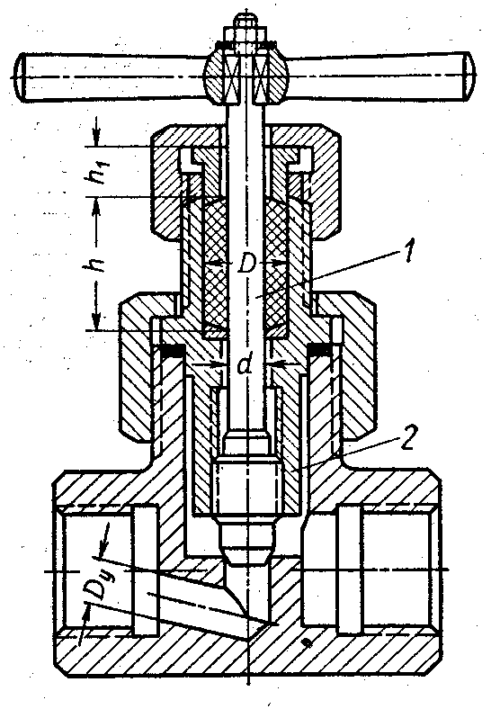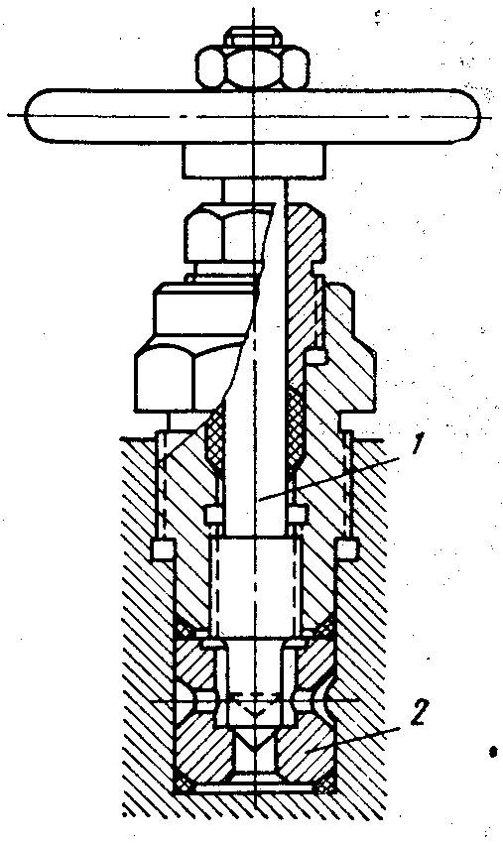
Рис. 1.1. Проходной вентиль на давление р = 150 кг/см2 (Dу = 10 мм): 1 - шпиндель; 2 - сменная втулка

Рис. 1.2. Запорный вентиль с уплотнением мягкой набивкой: 1 - шпиндель; 2 - сменное седло

Шпиндели 1 вентилей иногда изготавливают (рис.1.1,1.2) за одно целое с затвором, но большей частью они делаются сменными (рис.1.3,1.4). Резьба шпинделя может быть внутренней (в корпусе) или в сменной втулке 2 (рис.1. 1). В вентилях (рис. 1.2, 1.3, 1.4) сменная втулка имеет наружную и внутреннюю резьбу.
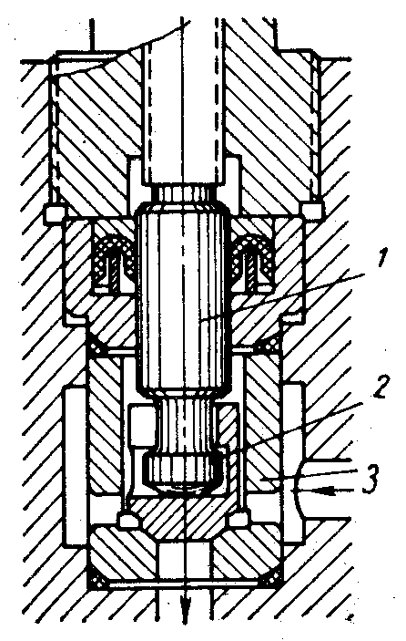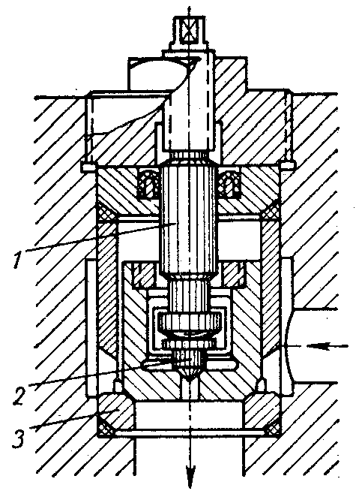
Рис.1.3. Запорный вентиль с манжетным уплотнением: 1 – шпиндель; 2 – сменный затвор; 3 - седло

Рис.1.4.Запорный вентиль с предварительным открытием: 1 – шпиндель; 2 – сменный затвор; 3 - седло

Для небольших давлений седло вентиля выполняют непосредственно в корпусе (рис.1.1), а для давлений р>100 кг/см² обычно применяют сменное седло 3 (рис.1.2,1. 3,1. 4).

Затвор приводится в движение вращением шпинделя 1, имеющего резьбовую нарезку. Уплотнение шпинделя в корпусе осуществляется сальниками с мягкой набивкой (рис.1.1,1.2) или манжетами различных профилей (рис. 1.3,1. 4).

Корпусы гидравлических аппаратов в большинстве случаев литые, лишь корпусы с условным диаметром проходных отверстий D_{y}<10 мм штампуют и реже изготовляют из поковок. Литая углеродистая сталь применяют при давлениях p>64 кг/см², для меньших давлений применяют модифицированный ковкий и серый чугун марки на ниже СЧ 15 – 32.

Толщина стенок литого корпуса определяется диаметром D_{y} условного проходного сечения и давлением рабочей среды.

В тех случаях, когда прочность и эрозионная стойкость удовлетворяют условиям, седло, седло аппарата обрабатывают непосредственно в корпусе (рис. 1.1), сменные сёдла изготовляют из качественной стали, стойкой против эрозионного разрушения; обычно применяют нержавеющие и хромоникелевые стали. Величина поверхностной твёрдости седла затвора и азотирование малолегированных сталей почти не влияют на эрозионную стойкость.

Шпиндели, штоки запорных аппаратов изготовляются из проката, обладающего большой твёрдостью, стойкостью против задиров рабочих поверхностей. Они должны хорошо поддаваться полировке.

Плунжерные запорные аппараты выполняют с электромагнитным (рис.1. 5) и гидравлическим (рис.1.6,1.7) управлением.
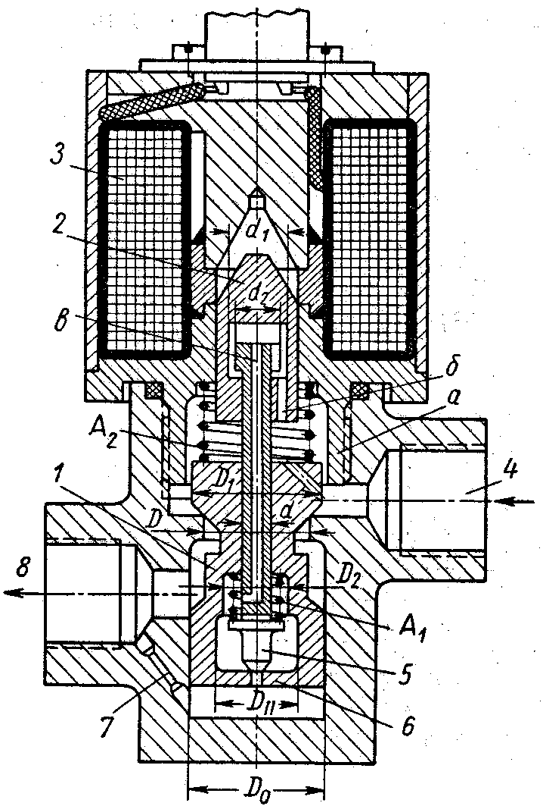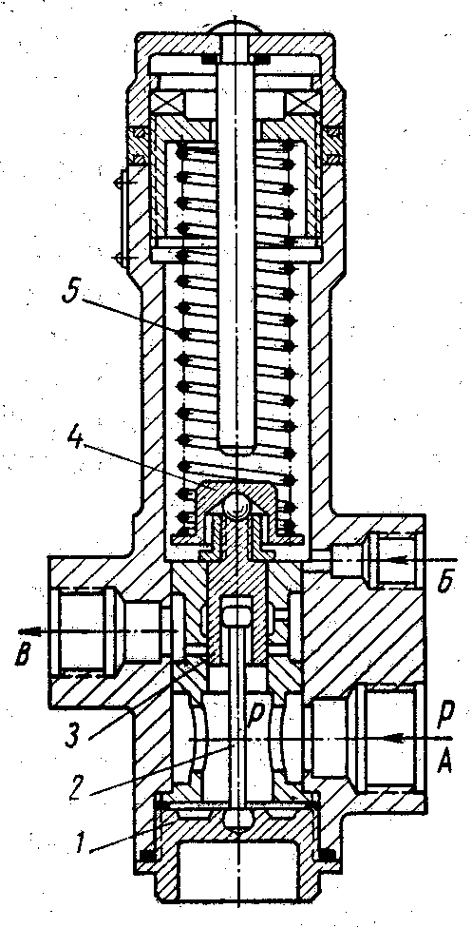
Рис.1.6. Затвор с гидравлическим управлением: 1 – пробка; 2 – стержень центрирования; 3 – плунжер; 4 – упорная шайба пружины; 5 – нагрузочная пружина

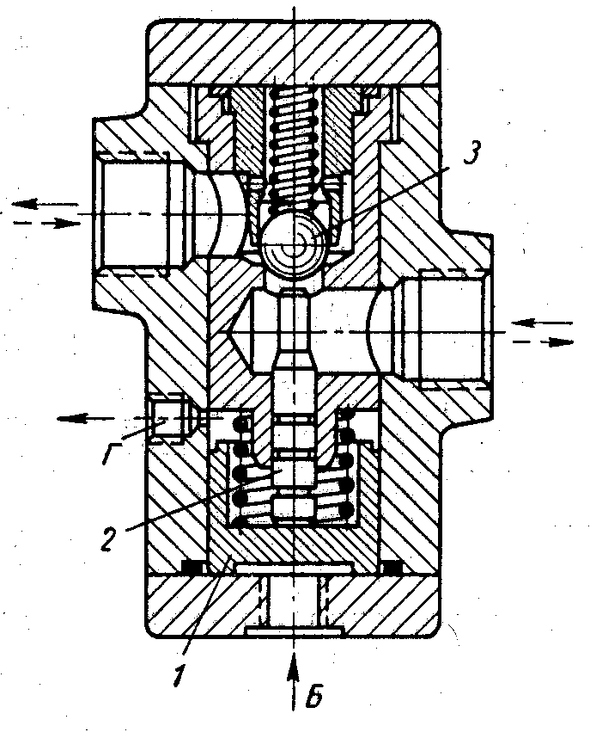
Рис.1.5. Затвор с электромагнитным управлением: 1 – главный плунжер; 2 – сердечник магнита; 3 – катушка магнита; 4 – входное отверстие; 5 – вспомогательный плунжер управления; 6 – плунжер; 7 – дроссельное отверстие; 8 – выходное отверстие
Рис.1.7. Шаровой затвор с гидравлическим управлением: 1 – управляющий плунжер; 2 – исполнительный плунжер; 3 – шаровой затвор

В запорных аппаратах кранового типа включение и выключение подвода жидкости всегда осуществляется поворотом пробки крана.

Распространены натяжные краны (рис.1.8), в которых плотность затвора (герметичность) достигается натяжением гайки.
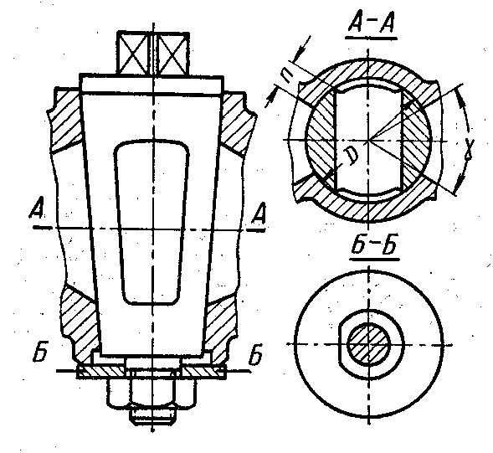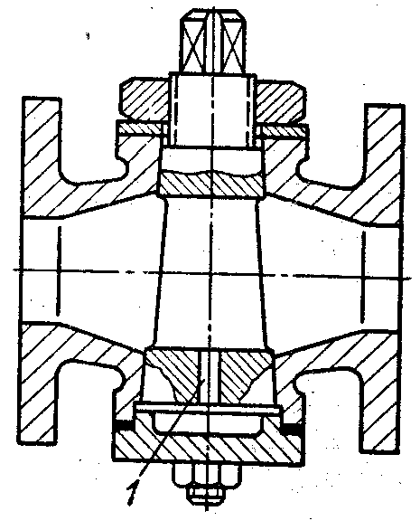

Соотношение в этих кранах сторон трапецеидального окна обычно бывают 1:2,5 при площади прохода F=2,5b², где b – ширина окна. Перекрытие n и диаметр пробки D регламентированы ГОСТ 2704 – 78, конусность уплотняемой поверхности равна 1/7, угол входа и выхода α = 68⁰. Для герметизации выходного валика пробки крана обычно применяют сальниковые набивки с нажимной втулкой.
Рис.1.8. Кран с натяжением пробки гайкой

Рис.1.9. Самоуплотняющийся кран

В самоуплотняющихся кранах (рис.1.9) герметичность обеспечивается давлением жидкости, которая подводится через отверстие 1 в торец основания конусной пробки. Такие краны нормально работают, т.е. обеспечивают герметичность при давлениях уплотняемой среды p > 5 кг/мм².

Расчёт площади проходного сечения вентилей и кранов производят, пользуясь уравнением истечения из отверстия, принимая скорость υ протока рабочей среды равной 4,5 м/с. Коэффициент сопротивления типовых вентилей и кранов обычно не превышает ξ = 8. Для более или менее точного регулирования расхода рабочей среды запорные вентили и краны малопригодны в силу ограниченного изменения площади проходного сечения, всего F=(0,20-0,25)F₀, где F₀ – наибольшая площадь прохода.

1.2. РАСПРЕДЕЛИТЕЛЬНАЯ АППАРАТУРА

Распределительная аппаратура служит для направления и распределения жидкости к тем гидравлическим механизмам, которым необходимо сообщить движение и силовое воздействие и одновременно отвести в бак использованную жидкость.
В зависимости от числа гидролиний, подводимых к распределителю, последний может быть трехлинейным (трехходовым), четырехлинейным (четырехходовым) и т. д.
В зависимости от числа фиксированных положений запорного элемента различают распределители двухпозиционные, трехпозиционные и т. д.
Запорный элемент распределителя может приводиться в движение различными источниками энергии. В зависимости от этого различают распределители с механическим (ручным), электрическим, гидравлическим и пневматическим управлением.

В гидросистемах машин получила распространение распределительная аппаратура золотникового (плунжерного), кранового, торцового и клапанного типов.
Золотниковые распределители получили наибольшее распространение в гидроприводе. Объясняется это простотой их изготовления, компактностью и высокой надежностью в работе. Они могут работать при весьма высоких давлениях (до 32 МПа) и значительных расходах.
Основными элементами этих распределителей являются золотник с пояскамии цилиндр (гильза) с окнами. На рис.1.10,а приведена принципиальная схема четырехлинейного трехпозиционного золотникового распределителя, на рис.1.10, б — его условное обозначение на схеме (при гидравлическом управлении).
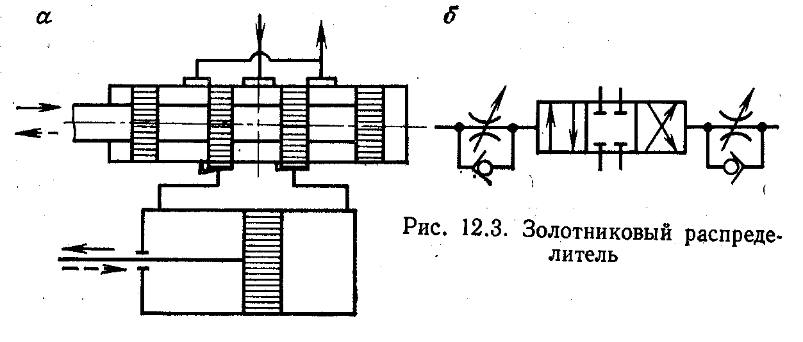
Рис.1.10. Золотниковый распределитель

В золотниковом (плунжерном) распределителе (рис.1.11), рассчитанном на большую пропускную способность (Q = 200 л/мин), выполнено фланцевое соединение 2 с трубопроводами.

Плунжер 1 в зависимости от числа каналов, имеющихся в корпусе распределителя, имеет два или более поясков, служащих для подвода потоков жидкости от насоса к соответствующим полостям гидродвигателя и другим исполнительным механизмам.

Плунжер 1 распределителя изготовляется из низкоуглеродистой цементируемой стали, закаливается, пояски плунжера шлифуются. Если плунжер кроме распределения ещё и регулирует расход жидкости (как, например, в копировальных, следящих и усилительных системах), необходимо, кроме шлифовки, притирка поясков плунжера с минимальным зазором относительно отверстия в корпусе.

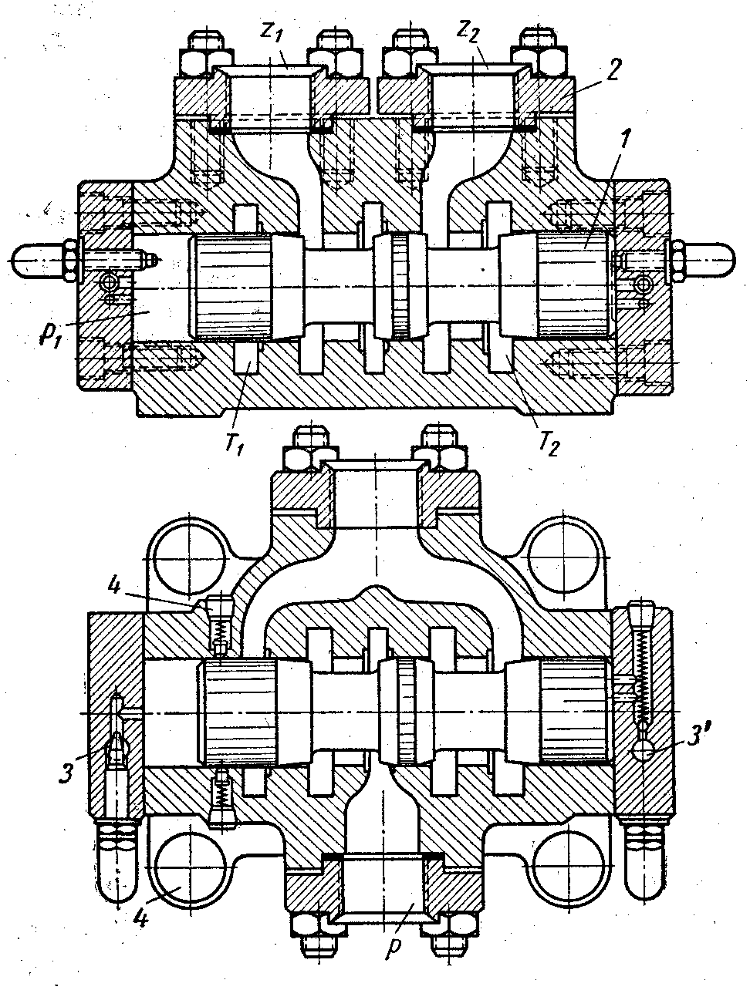
Рис.1.11.Двухпозиционный
распределитель
с гидравлическим
управлением и
регулированием
времени
реверсирования

Распределитель, являющийся пассивным сопротивлением гидросистемы, должен иметь проходное сечение, образованное каналами корпуса и поясками плунжера, а также сужения не меньше F₀≥0,75f_{mp} где f_{mp} – площадь отверстия присоединяемого трубопровода.

Число занимаемых плунжером позиций при его осевом перемещении определяет назначение и систему распределения (двух-, трёх- и многопозиционную), число кольцевых каналов в корпусе равно числу присоединяемых к нему трубопроводов (двух-, трёх- и многолинейные).

К центральному отверстию P (рис.1.11) распределителя подводится жидкость от насоса; левое и правое отверстия Z₁ и Z₂ соединяются с гидродвигателем (силовым цилиндром или гидромотором), наконец, два крайних отверстия T₁ и T₂ соединяются с баком.

Если эти отверстия (Т₁ и Т₂) соединены между собой (рис.1.11), то такой распределитель – четырёхлинейный. В пятилинейном распределителе (рис.1.12) отверстия Т₂ и Т₁ самостоятельно соединяются с баком.
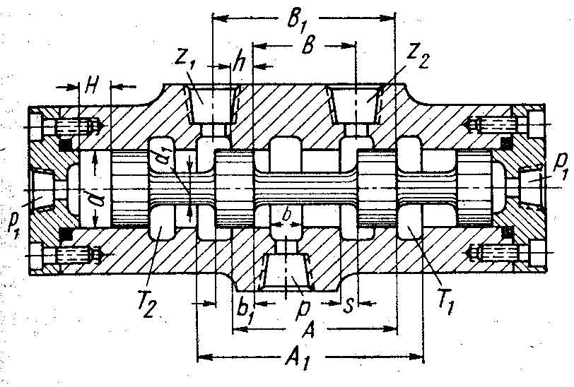

Рис. 1.12. Двухпозиционный распределитель с гидравлическим управлением

Четырёхлинейные распределители получили наибольшее распространение в гидросистемах машин и выполняются в двух вариантах: с двумя (рис. 1.13) и тремя (рис.1.14) поясками плунжера.

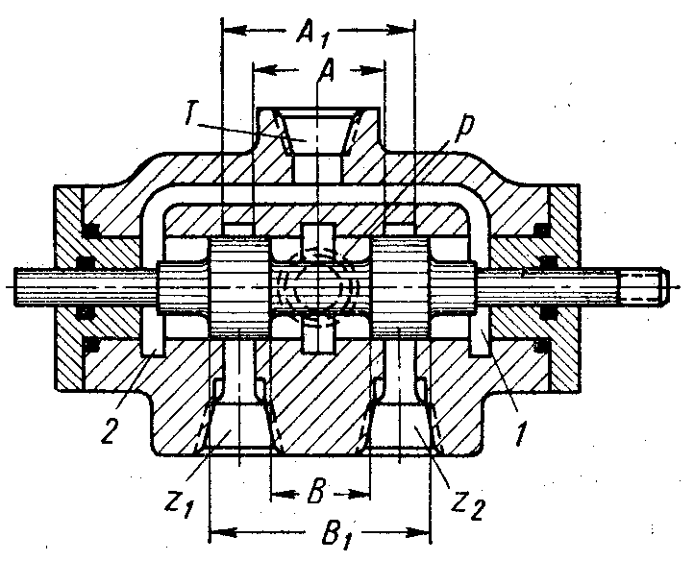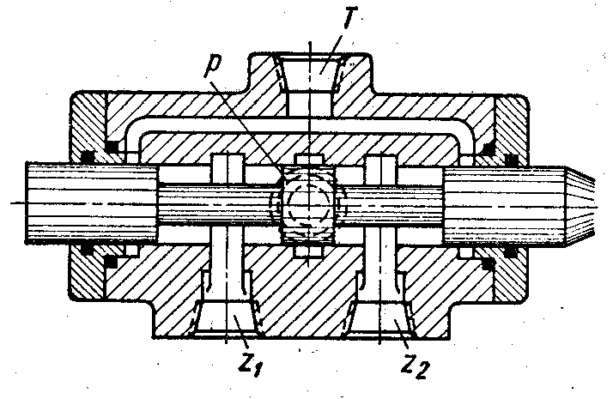

При двух поясках (рис.1.13) давление насоса подводится, как обычно, к центральной кольцевой проточке корпуса. В среднем положении плунжера кольцевые проточки Z₁ и Z₂ перекрыты поясками плунжера, а торцовые полости его 1 и 2 соединяются с баком.
Рис.1.13.Трехпозиционный распределитель (плунжер с двумя поясками)

Рис.1.14. Трехпозиционный распределитель (плунжер с тремя поясками)

В плунжере с тремя поясками (рис.1.14) при среднем его положении центральный поясок перекрывает подводной канал р насоса, а крайние пояски плунжера перекрывают слив в бак, поэтому блокируются отверстия Z₁ и Z₂, соединённые с полостями гидродвигателя.

В распределителе с трёхпоясковым плунжером крайние пояски того же диаметра, что и средний поясок, и предназначены для уплотнения и управления противодавлением.

Ввиду того, что диаметр поясков этого плунжера больше диаметра выходных штоков при двухпоясковом плунжере, надёжность его уплотнения заметно уменьшается.

Габариты корпуса распределителя с двухпоясковым плунжером сокращаются по длине по сравнения с корпусом распределителя с трёхпоясковым плунжером.

Для сокращения габарита распределителя с трёхпоясковым плунжером применяют сменные втулки, помещаемые в корпусы (рис.1.15), которые к тому же позволяют применить для изготовления скользящей пары распределителя однородные детали. Присоединительные резьбовые отверстия р, Т₁, Т₂, Z₁, и Z₂ (рис.1.15) расположены в корпусе, а во втулке выполняются лишь каналы для прохода жидкости. Эти каналы не зависят от диаметра резьбы в корпусе распределителя.
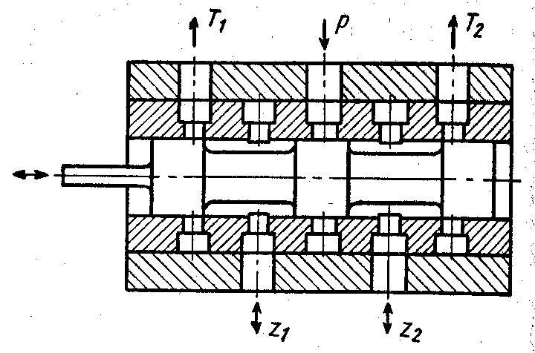

Рис.1.15. Трехпозиционный распределитель с применением сменной втулки

Для перемещения плунжера при наличии давления в гидросистеме требуется довольно большое усилие, которое тем больше, чем больше диаметр плунжера. Это создаёт известные трудности управления распределителем.

Усилие, необходимое для перемещения плунжера, зависит от:

а) несимметричности положения плунжера относительно отверстия в корпусе;

б) облитерации;

в) эффекта «прилипания» поясков плунжера к стенке отверстия в корпусе.

Давление р_{n} прилипания зависит от рода соприкасающихся поверхностей и заключённой в зазоре между ними смазки.

Для частичного уменьшения осевого усилия, необходимого для перемещения плунжера, предусматривают кольцевые проточки на его поясках шириной b=0,5-1,0 мм и глубиной s=0,3-0,5 мм с шагом 1 – 5 мм.

Помимо этого на торцовую поверхность плунжера действует реактивная гидродинамическая сила потока.

Управление распределителями может быть ручное, гидравлическое, электромагнитное и электрогидравлическое.

Ручное управление может быть с фиксированным перемещением плунжера и с плавающим. В последнем случае после снятия нагрузки (руки) с рычага управления плунжер под действием пружины возвращается в первоначальное (или среднее) положение.

При гидравлическом управлении плунжером давление р₁ (3 – 4 кГ/см²) подводится к одному торцу плунжера (рис. 1.11), в то время как противоположная торцовая полость в этот момент соединяется с баком. При такой схеме управления плунжер может иметь лишь две позиции.

В трехпозиционных распределителях с гидравлическим управлением для фиксации плунжера в среднем положении применяют плавающие втулки 1 (рис.1.16). При одновременном подводе управляющего давления р₁ в правую и левую торцовые полости распределителя плунжер будет устанавливаться в среднем положении.
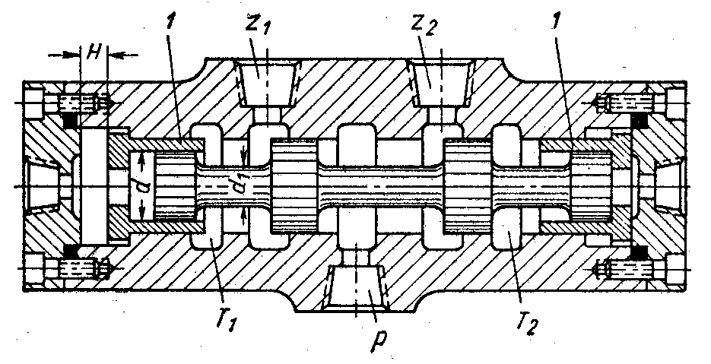
Рис. 1.16. Трехпозиционный распределитель с гидравлическим управлением
(с плавающей втулкой).

Электромагниты с непосредственным толканием плунжера распределителя целесообразно применять при диаметре плунжера до 35 мм, при перемещениях плунжера не больше m≤20 мм.

Сообщение колебательных движений сердечнику электромагнита с частотой 50 гц благоприятно сказывается на облитерации проходного сечения в распределителе, а также уменьшает коэффициент статического трения плунжера.
Крановые распределители характерны тем, что для изменения распределения жидкости в гидросистеме необходимо повернуть запорный элемент распределителя вокруг своей оси. Конструктивно запорный элемент может быть выполнен в виде цилиндрической, конической, шаровой пробки или в виде плоского поворотного крана — золотника. В запорном элементе имеются проходные каналы для жидкости.
Основными элементами простейшего кранового распределителя (рис. 1.17, а) являются корпус 4 с отверстиями для подвода жидкости и пробка 3 с рукояткой 1. При повороте пробки осуществляется изменение направления движения жидкости в системе после распределителя (рис.1.17, б). Для прижатия пробки конической формы к гнезду корпуса ставят пружину 2 (рис.1.17, а). В распределителях с цилиндрической пробкой пружина отсутствует, а для избежания утечек жидкости производится точная обработка сопрягаемых деталей.
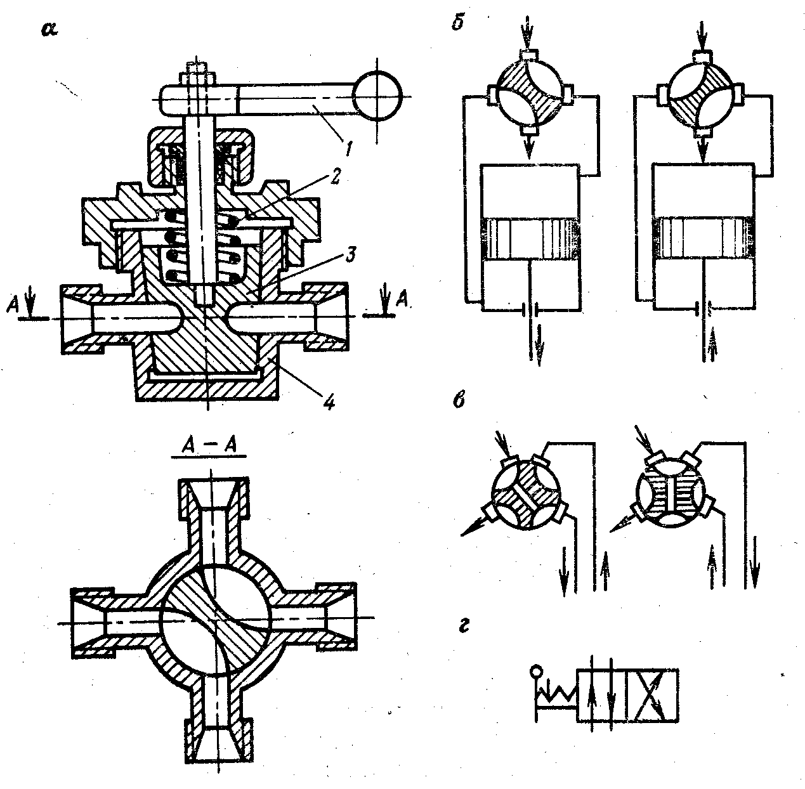
Рис.1.17. Крановые распределители
Крановые распределители могут выполняться неразгруженными и разгруженными. В неразгруженных кранах (рис.1.17, б) давление в камере, связанной с линией нагнетания, не уравновешивается с другой стороны, что приводит к одностороннему прижатую пробки, увеличению момента для ее поворота и увеличению утечек. Поэтому при больших давлениях применяют только разгруженные краны (рис.1.17, в), у которых диаметрально противоположные полости соединены каналами.
На рис.1.17, г показано условное обозначение на гидравлической схеме распределителя с ручным управлением.

В транспортных устройствах, в подъёмных и поворотных механизмах часто применяются поворотные распределители с вращающейся пробкой типа крана (рис. 1.18).
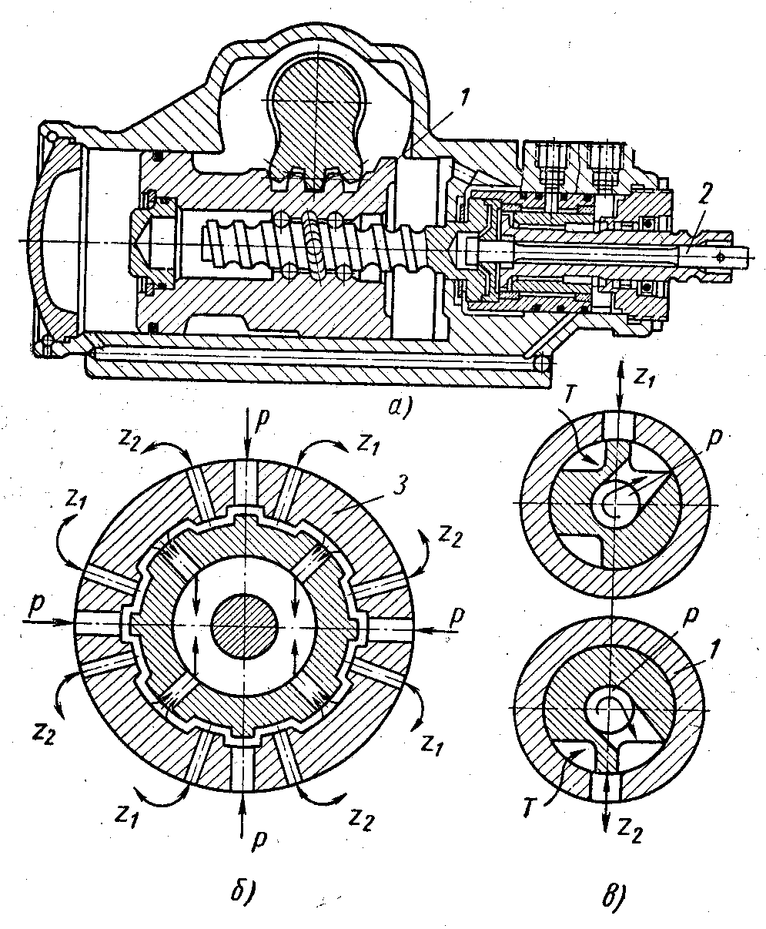

Рис.1.18. Поворотный крановый распределитель

В этой схеме силовой поршень 1 соединён реечной шестерней с поворотным (или подъёмным) устройством. Вал 2 (торсион) управления соединён через муфту с шариковым винтом – гайкой и с вращающейся пробкой – распределителем.

Одновременно с вращением винта за счёт скручивания торсиона 2 вращается и корпус распределителя. Жидкость по радиальным отверстиям втулки поступает в кольцевой канал вокруг корпуса распределителя к проходным каналам поворотной пробки и далее – в полости по левую или по правую сторону поршня 1. Слив отработанной жидкости происходит по осевому каналу пробки.

Втулка 3 распределителя имеет по окружности четыре радиальных отверстия для подвода жидкости под давлением р от источника питания. Через четыре парных отверстия z₁ или z₂ жидкость проходит в соответствующие полости силового цилиндра, перемещая его поршень влево или вправо.

В некоторых крановых распределителях подвод давления осуществляют в центре отверстия пробки. Два противоположных канала z₁ и z₂, просверленных в неподвижных втулках, служат для соединения с гидродвигателем.

Такая конструкция уменьшает диаметр распределителя, однако не уравновешивает радиального усилия, действующего на пробку. Поэтому применять эту конструкцию для высоких давлений нерационально.

В торцовом распределителе (рис. 1.19) золотник 4, выполненный в виде прямоугольного диска, имеющего соответствующие каналы питания, может перемещаться по плоской верхней поверхности корпуса 1.
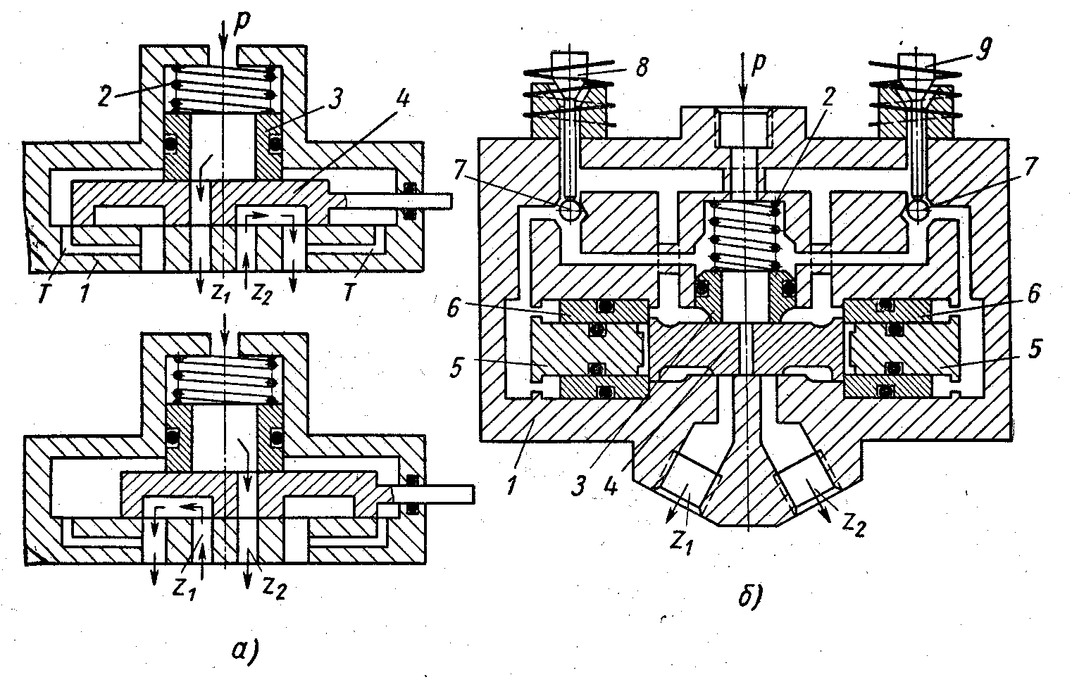
Рис. 1.19. Торцовый распределитель с поступательным перемещением золотника

Первоначальный прижим соприкасающихся полостей золотника 4 и корпуса 1 создаёт пружина 2; в дальнейшем после подвода давления к усилию пружины прибавляется ещё и давление р насоса, действующее на втулку 3.

При перемещении золотника 4 влево давление насоса подводится к каналу z₁, отверстие z₂ в этот момент соединяется с баком. При перемещении золотника 4 вправо давление насоса подводится к каналу z₂. Каналы Т постоянно соединены с баком и служат для отбора утечек.
Клапанные распределители применяются в основном в тех гидросистемах, где требуется высокая герметичность. По этой причине запорный элемент выполняют, как правило, в виде конического или шарового клапана.
Основными деталями клапанного распределителя с коническим запорным элементом (рис. 1.20, а) являются клапан 4 с центрирующим плунжером, прижимаемый к седлу 3 пружиной 5, и толкатель 1, воздействующий на клапан для его открывания. Чаще всего толкатель приводится в действие от электромагнита. В клапане 4 имеются отверстия для его уравновешивания от подводимого давления. С целью герметизации рабочей камеры в проточке корпуса для толкателя установлены манжетные уплотнения 2.
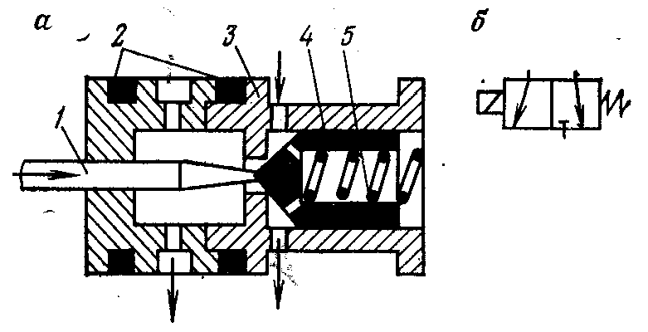
Рис.1. 20. Клапанный распределитель
Распределители этого типа могут работать при весьма высоких давлениях (до 32 МПа). Достоинством их также является большой срок службы. К недостаткам следует отнести малые расходы (до 5 л/мин) и значительные усилия, необходимые для управления,
На рис. 1.20, б приведено условное обозначение трехлинейного двухпозиционного распределителя с управлением от электромагнита и пружинным возвратом.

1.3. ОБРАТНЫЕ КЛАПАНЫ

Обратные клапаны предназначены для пропуска жидкости в том (только в одном) направлении, в котором затвор клапана открывается давлением жидкости. Если давление жидкости уменьшается, затвор клапана под действием его веса или усилия пружины опускается и перекрывает входное отверстие.
В зависимости от конструкции запорного элемента чаще всего обратные клапаны бывают шариковыми или коническими, реже тарельчатыми. Обратный клапан, установленный во всасывающей линии, иногда называют всасывающим или приемным.

Обратный клапан – пассивное сопротивления потоку жидкости, и поэтому оно должно быть минимальным, определяемым формой затвора клапана и площадью его прохода.

Клапан с конусным затвором оказывает меньшее сопротивление протоку жидкости, чем, например, плоский и шаровой. Опорная поверхность седла шарового клапана – кромочная, легко деформируемая. Поэтому первоначальная форма сопряжения меняется, и в результате уменьшается герметичность клапана.

Клапаны с конусным затвором и конусным седлом (рис.1.21) требуют совпадения геометрических осей седла и затвора. Для ускорения посадки затвора на седло применяются пружины с небольшим предварительным натягом. Подъём m затвора обычно выполняют в пределах (0,1 – 0,5)d, где d – диаметр присоединительного отверстия в корпусе клапана.
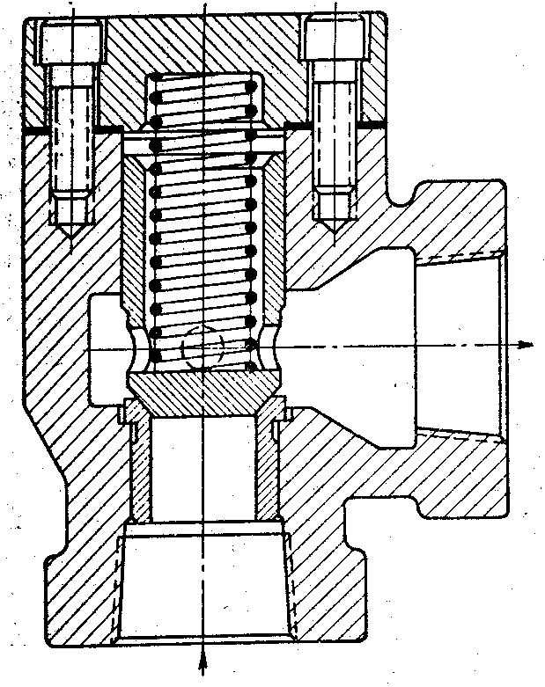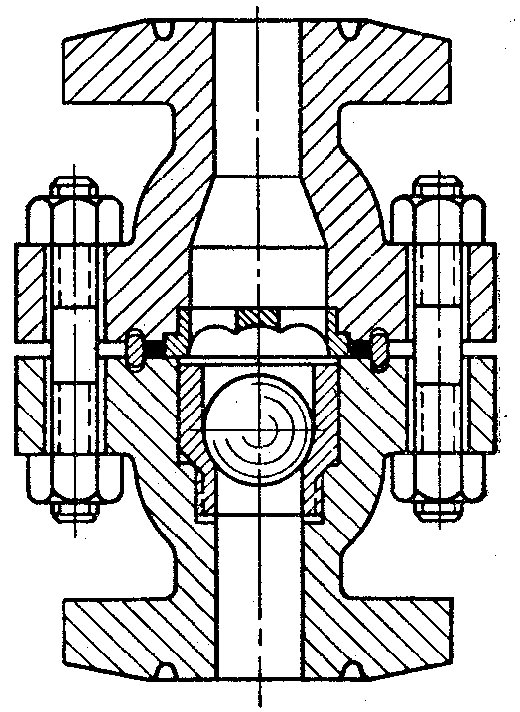
Рис.1.21. Обратный клапан с конусным затвором

Рис.1.22. Обратный клапан с шаровым затвором

Обратные клапаны без пружины (рис.1.22) монтируют только вертикально, седлом вниз. Посадка затвора на седло в этом случае осуществляется действием силы веса жидкости и шара. Такие клапаны срабатывают медленнее, чем пружинные.

Герметичность клапана при закрытом затворе зависит от сопряжения профилей рабочих частей затвора и седла. Наилучшую герметичность показало сопряжение сферы и конуса.

Для обеспечения надёжной герметичности клапана применяют два, иногда даже три, последовательно соединённых шаровых затвора (рис.1.23).

В некоторых конструкциях (рис.1.24) обратный клапан совмещается с предохранительным или уравновешивающим клапанами.

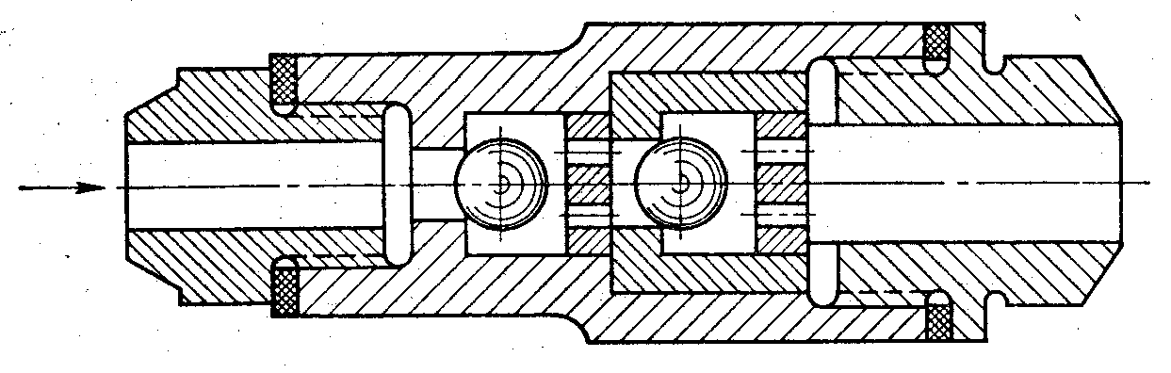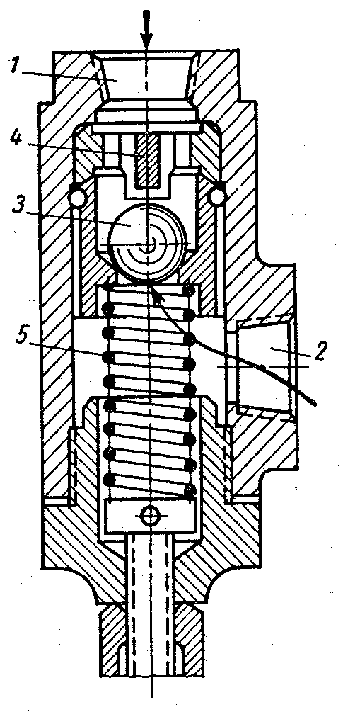

Такая конструкция применяется, например, для предотвращения самопроизвольного опускания под собственным весом, какого либо узла машины.
Рис.1.23. Обратный клапан с последовательно соединенными
шаровыми затворами

Рис.1.24. Обратный клапан, комбинированный с предохранительным

При подаче жидкости в канал 2 клапан работает как обратный с весьма небольшим противодавлением, причём опускание шара 3 при этом ограничено упором 4. Если поток будет поступать в канал 1, шар 3 перекрывает входное отверстие. Пружина 5 уравновешивает при этом вес вертикально перемещающегося силового органа.

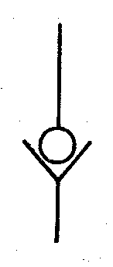
Условное обозначение обратного клапана на гидравлических схемах

1.4. ГИДРАВЛИЧЕСКИЕ ЗАМКИ

Для запирания полостей гидроцилиндра в заданном положении поршня применяют управляемые обратные клапаны – гидрозамки. Существуют гидрозамки одностороннего и двустороннего действия.
Односторонний гидрозамок ЭКОР (рис.1.25, а) нашел широкое применение в гидрокрепях. При распоре стойки гидрокрепи рабочая жидкость подается через отверстие 3 к шарику 4, перемещает его вместе с упором 5 и поступает через отверстие 6 в поршневую полость стойки. С прекращением подачи жидкости шарик 4 под действием пружины 7 поднимется и отключит поршневую полость стойки от гидросистемы. При разгрузке стойки жидкость подается в поршневую полость толкателя 1, который, преодолевая сопротивление пружины 2 и сил, действующих на шарик 4, сообщает поршневую полость стойки через отверстия 6 и 3 со сливной гидролинией, При прекращении давления жидкости на поршень-толкатель пружины 2 и 7 возвращают последний и шарик 4 в исходное поло- жение.
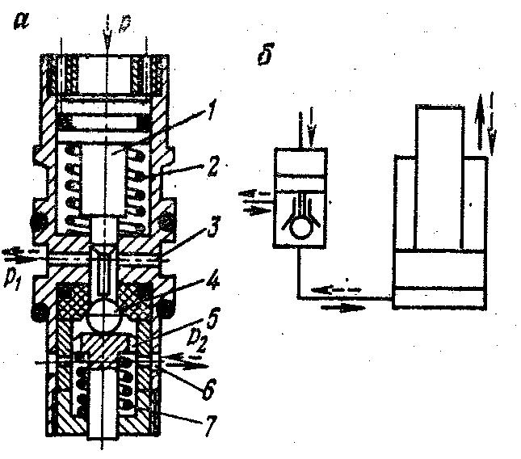
Рис. 1.25. Односторонний гидрозамок
а)
б)
На рис.1.25, б показано условное обозначение гидрозамка на схемах и его подключение к гидроцилиндру.
Двусторонние гидрозамки нашли широкое применение для запирания рабочей жидкости в гидроцилиндрах.
На рис.1.26, а приведена схема двустороннего гидрозамка. При подаче жидкости в правую полость гидрозамка плавающий поршенек 5 переместится влево и своим толкателем 4 откроет левый клапан 2. Вместе с тем под давлением рабочей жидкости откроется правый клапан гидрозамка и жидкость станет поступать в штоковую полость гидроцилиндра 1. При этом из поршневой полости гидроцилиндра жидкость будет сливаться через открытый левый клапан 2. С прекращением подачи жидкости в гидрозамок оба его клапана под действием пружин 3 закроются и жидкость будет заперта в обеих полостях гидроцилиндра 1. При подаче жидкости в левую полость гидрозамка процесс будет протекать в обратном направлении.
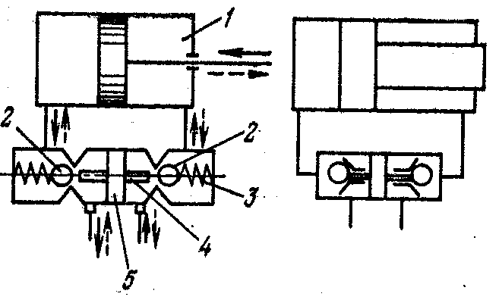
а)
б)
Рис.1.26. Двусторонний гидрозамок
На рис.1.26, б показано условное обозначение двустороннего гидрозамка на схемах и его подключение к гидроцилиндру.

1.5. ЛОГИЧЕСКИЕ КЛАПАНЫ И КЛАПАНЫ ВЫДЕРЖКИ ВРЕМЕНИ

Логические клапаны «И», «ИЛИ» применяются в схемах автоматики для выполнения соответствующих логических операций.

Клапан «И» предназначен для пропуска жидкости только при наличии давления во всех подводящих гидролиниях. При этом двусторонний запорный клапан находится в нейтральном положении и жидкость свободно проходит в отводящую гидролинию.

Логический клапан «ИЛИ» предназначен для пропуска рабочей жидкости при наличии давления только в одной из подводящих гидролиний. При этом свободно перемещающийся в корпусе клапан запирает другую подводящую гидролинию.

Клапаны выдержки времени (реле времени) применяются для создания выдержки времени между операциями в системе гидропривода.

Клапан выдержки времени, как правило, состоит из цилиндра и поршня с исполнительным штоком, на котором устанавливается контактная группа.

Выдержка клапана зависит либо от времени наполнения цилиндра жидкостью, либо от времени его опоражнивания, либо от времени перетекания жидкости из одной полости цилиндра в другую. Во всех случаях истечение происходит через дроссель. Регулирование времени срабатывания осуществляется за счет изменения хода поршня или сопротивления дросселя.
После изучения направляющей аппаратуры оформить отчет о лабораторной работе.
Содержание отчета:
- назначение направляющей аппаратуры, указанной преподавателем;
- устройство, принцип действия, преимущества и недостатки, обозначения на гидравлических схемах аппаратуры, указанной преподавателем;
- выводы.

2. РЕГУЛЯТОРЫ УПРАВЛЕНИЯ РАСХОДОМ

Регуляторы управления расходом объединяют устройства, предназначенные для управления расходом рабочей жидкости. К ним относятся дроссели, регуляторы расхода, синхронизаторы расходов и, условно, дросселирующие распределители.

2.1. ДРОССЕЛИ

Дроссель представляет собой регулируемое местное сопротивление, площадь проходного отверстия которого можно изменять в процессе работы, изменяя тем самым расход жидкости.

Дроссель – активное гидравлическое сопротивление, предназначенное для установления и регулирования заданного расхода рабочей среды.

Для того чтобы дроссель отвечал своему назначению, его сопротивление должно быть больше общего сопротивления магистрали, а для этого скорость рабочей среды через проходное сечение дросселя должна быть в 9 – 10 раз больше скорости в трубопроводе.

Конструкции дросселей отличаются формой проходного отверстия и устройством регулирующего элемента. Распространенными являются игольчатые, щелевые, канавочные, пластинчатые и втулочные дроссели.

Характерные особенности дросселя – форма отверстия и соотношение между его площадью проходного сечения ω и смоченным периметром χ: чем больше ω и меньше χ, тем меньше сказывается облитерация и вязкость жидкости на расход, и тем стабильнее работа дросселя.

При выборе следует ориентироваться на те дроссели, в которых гидравлический радиус R=ω/χ имеет минимальное значение.

Изменение площади проходного отверстия игольчатых дросселей (рис. 2.1) достигается за счет осевого перемещения иглы.

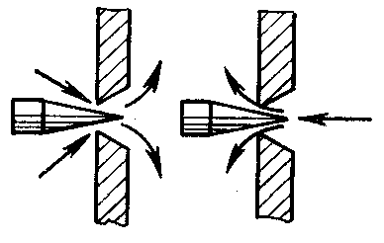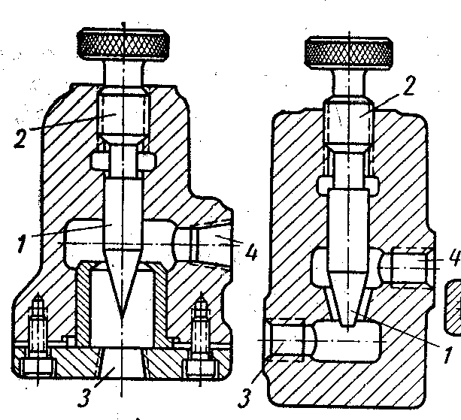
Рис.2.1. Схемы игольчатых дросселей (а) и игольчатые дроссели (б): 1 – затвор; 2 – винтовая резьба; 3 – подвод; 4 - отвод
а)
б)

Преимущество игольчатого дросселя – простота конструкции, недостатки – невысокая точность регулирования и склонность к облитерации при малых расходах вследствие значительного периметра кольцевой щели.

Площадь проходного отверстия щелевых дросселей (рис.2.2) изменяется при повороте полой пробки, в которой имеется щель.

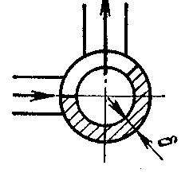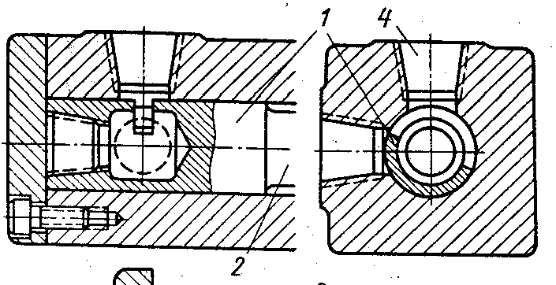
а)
б)
3

Рис.2.2. Схема щелевого дросселя (а) и щелевой дроссель (б):
1 – полая пробка; 2 – шток; 3 – подвод; 4 - отвод

Так как толщина стенки δ пробки мала, пропускная способность дросселя практически не зависит от вязкости жидкости. В щелевом дросселе не возникает облитерация, однако, вследствие малого сечения щели, расходы через дроссель обычно невелики.

Из-за одностороннего подвода жидкости при больших перепадах давления на щелевом дросселе возникает боковое прижатие пробки к корпусу (втулке).

Пластинчатый дроссель (рис.2.3) состоит из набора шайб с отверстиями. Расход меняется с изменением числа шайб, находящихся на пути потока жидкости.
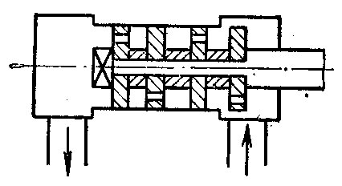 Рис 2.3. Схема пластинчатого дросселя

На характеристику дросселя этого типа мало влияют облитерация и вязкость жидкости, но он хуже работает на загрязненных жидкостях, чем щелевой.

У канавочных дросселей (рис.2.4) изменение площади проходного отверстия достигается поворотом пробки, на боковой поверхности которой выполнены эксцентричные каналы треугольной или прямоугольной формы.

Канавочные дроссели склонны к облитерации и при малых расходах на их пропускную способность влияет вязкость жидкости.
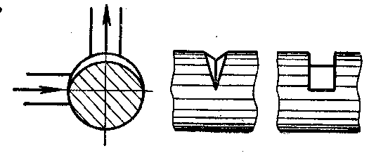 Рис.2.4. Схема канавочного дросселя

Втулочный дроссель (рис.2.5) состоит из двух втулок: наружной с фигурными отверстиями для прохода жидкости и внутренней, перемещающейся в наружной.
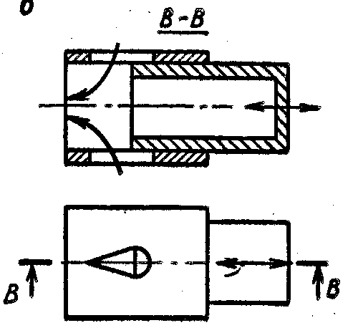 Рис.2.5. Схема втулочного дросселя

Регулирование расхода осуществляется изменением площади фигурных отверстий торцом внутренней втулки, не испытывающей боковых прижатий.

Дроссель обеспечивает широкий диапазон регулирования расхода и высокую точность регулирования, мало чувствителен к облитерации.

Расход через дроссель любой конструкции определяется по формуле истечения через малые отверстия и щели:
$$Q=\text{μω}\sqrt{2{Δp}/ρ,}$$

где μ – коэффициент расхода дросселя (для щелевых и втулочных дросселей μ = 0,64-0,7, для игольчатых - μ = 0,75-0,8);

ω – площадь проходного отверстия;

Δр – перепад давления в дросселе.

Как следует из формулы, расход Q через дроссель зависит не только от площади проходного отверстия ω, но и от перепада давления Δр: чем меньше Δр, тем меньше Q, и наоборот.

Так как перепад давления зависит от нагрузки, приложенной к исполнительному органу, при переменной нагрузке нельзя получить с помощью одного дросселя стабильную скорость выходного звена гидродвигателя. Поэтому дроссели применяются только в тех гидроприводах, где не требуется высокая точность регулирования, мало изменяется нагрузка на гидродвигателе или допускается уменьшение скорости его выходного звена при увеличении нагрузки, и наоборот.
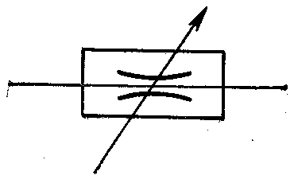
Условное обозначение регулируемого
дросселя на гидравлических схемах

2.2. РЕГУЛЯТОРЫ РАСХОДА

Регулятор расхода предназначен для обеспечения заданного расхода рабочей жидкости Q вне зависимости от перепада давления Δр между входным и выходным патрубками аппарата. Он состоит из дросселя и клапана разности давлений, поддерживающего постоянный перепад давления на дросселе.

Регулятор расхода Г55-1 (рис.2.6) предназначен для регулирования скорости исполнительного механизма. Совместное действие дросселя с клапаном разности давлений обеспечивает равномерную скорость, не зависящую от изменения нагрузки, а предохранительный клапан ограничивает величину давления в системе.
Рис.2.6. Регулятор расхода Г55-1

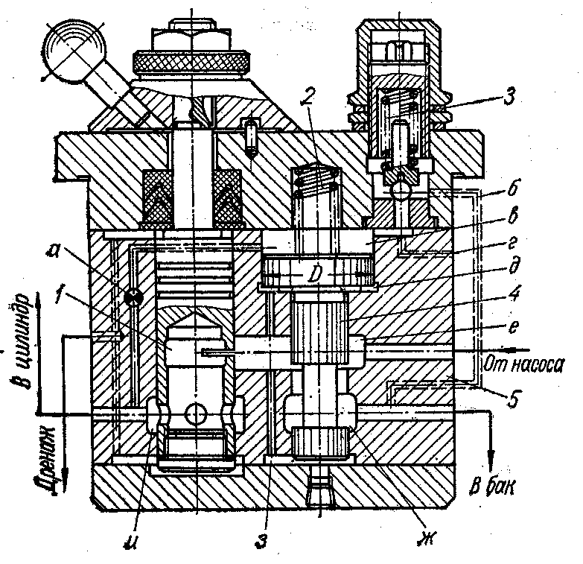

Помимо этого, предоставляется возможным, используя аппарат Г55-1, переводить насос на разгрузочный режим работы (например, при выстраивании исполнительного механизма в исходном положении).

От нерегулируемого насоса жидкость подводится к полости е и через дроссель 1 к цилиндру. Избыток жидкости отводится из полости е в полость ж, а далее в бак через кольцевую щель, образованную кромкой клапана 4 и отверстием в корпусе 5.

Через канал малого сечения полость е соединяется с полостями д и з, а полость и (за дросселем) через демпферное отверстие а - с полостью в над клапаном 4. Благодаря этому равновесие сил, действующих на клапан 4, обусловлено гидравлическими силами и усилием пружины 2, расположенной над клапаном.

Уравнение равновесия клапана 4

$$р_{н}\frac{{πD}^{2}}{4}=р_{р}\frac{{πD}^{2}}{4}+А,$$

откуда
$$р_{н}−р_{р}=\frac{4А}{{πD}^{2}}=\text{const},$$

где $р_{н}$- давление в нагнетательной полости насоса;

$р_{р}$ - рабочее давление в цилиндре;

А - усилие пружины;

D - диаметр головки золотника.

Из последнего уравнения видно, что перепад давления в дросселе является величиной постоянной и соответствует настройке пружины. При всех изменениях давления р_{р}, связанных с изменением нагрузки, клапан 4 автоматически уменьшает или повышает давление р_{н} в нагнетательной полости насоса за счет дросселирования избыточного количества жидкости в бак.

Действительно, с возростанием давления р_{р} вследствие увеличения нагрузки равновесие сил, действующих на клапан 4, нарушается, и последний перемещается вниз, прикрывая кольцевую щель между полостями е и ж.

Благодаря этому сопротивление течению избыточного количества жидкости, поступающего от насоса в бак, возростает, а вместе с ним возростает и давление в насосе. Это будет иметь место до тех пор, пока силы, действующие на клапан, не уравновесятся.

Так как перемещения клапана 4, связанные с изменением рабочего давления р_{р} очень малы, то изменения жесткости пружины (усилия А), перепада давления р_{н}-р_{р} и расхода жидкости практически незначительны.

Если давление р_{р} возрастет и станет больше усилия настройки пружины 3 шарикового клапана, то последний откроется и пропустит жидкость через канал б в бак, в результате чего давление в полости в резко упадет. Равновесие сил, действующих на клапан 4, нарушится, и клапан переместится вверх, а жидкость, подводимая к полости е, через кольцевую щель между полостями е и ж, начнет отводится в бак. Таким образом, предельное давление в силовой цепи гидросистемы определяется настройкой пружины шарикового клапана.

Преимуществом регулятора скорости с предохранительным клапаном типа Г55-1 является автоматическая приспосабливаемость к режиму работы насоса с давлением р_{н}.

Из последнего уравнения видно, что насос всегда работает под давлением р_{н}, превышающим давление р_{р} в рабочей полости цилиндра на величину $\frac{4А}{{πD}^{2}}$, которая в указанных регуляторах составляет 1,25-2 кг/см².

Если полость в через канал г соединить с баком (например, при помощи золотника управления типа Г73-21), то при падении давления в полости в произойдет подъем клапана 4, значительное увеличение кольцевой щели между полостями е и ж, вследствие чего жидкость от насоса почти без давления начнет отводиться в бак.

2.3. СИНХРОНИЗАТОРЫ РАСХОДОВ

Синхронизаторы расходов разделяются на сумматоры и делители потока. В схемах гидропривода наиболее широко распространены последние.

Делители предназначены для поддержания заданного соотношения расходов рабочей жидкости в нескольких параллельных потоках. Чаще всего возникает необходимость разделить расход жидкости, поступающий к двум гидродвигателям, на две равные части.

Например, от одного насоса осуществляется подвод жидкости к двум гидромоторам, приводящим в движение гусеничный ход машины (каждый двигатель передает движение отдельной гусенице). В этом случае для прямолинейного поступательного движения машины необходимо, чтобы в каждый гидромотор, независимо от нагрузки, поступал одинаковый расход рабочей жидкости. Аналогичная ситуация возникает при подаче жидкости в два гидроцилиндра (например, в механизме подачи проходческого комбайна).

Возможна следующая схема подключения делителя потока к гидроцилиндрам (рис.2.7). Жидкость с давлением р и расходом Q, подводимая в канал 1, поступает в полый, свободно перемещающийся в цилиндрической расточке, поршень 2.
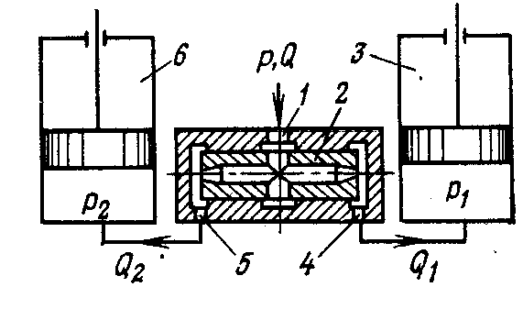
Рис.2.7. Схема подключения делителя потока к гидроцилиндрам

При равенстве давлений в гидравлических цилиндрах 3 и 6 (р₁ = р₂) потери давления на участках сети, подводящих жидкость к гидроцилиндрам, будут одинаковыми, как в параллельно включенных трубопроводах, т.е.
$$ρ{\text{ga}}_{1}Q_{1}^{2}=ρ{\text{ga}}_{2}Q_{2}^{2}\text{.}$$

При равенстве сопротивлений параллельных участков а₁=а₂ расходы в них Q₁=Q₂=Q/2 (сопротивления а₁ и а₂ выравнивают подбором дроссельных шайб, устанавливаемых в каналах 4 и 5).

В этих условиях на торцы поршня 2 действует одинаковое давление

$$p_{1}+{ρgα}_{1}Q_{1}^{2}=p_{2}+{ρgα}_{2}Q_{2}^{2},$$

и он, находясь в равновесном состоянии, располагается симметрично оси канала 1.

При увеличении усилия на штоке одного из цилиндров, например 3, давление в этом гидроцилиндре увеличится на величину Δр, что приведет к неравенству давления на торцах поршня 2, т.е.
$$p_{1}+Δр+{ρgα}_{1}Q_{1}^{2}>p_{2}+{ρgα}_{2}Q_{2}^{2}\text{.}$$

Вследствие этого поршень переместится в направлении цилиндра 6, дросселируя канал 5 и увеличивая в нем потери давления до Δр_{П}=Δр. В этих условиях вновь наступит равновесное состояние поршня 2 и Q₁=Q₂, т.к.
$$p_{1}+Δр+{ρgα}_{1}Q_{1}^{2}=p_{2}+{Δр}_{П}+{ρgα}_{2}Q_{2}^{2}\text{.}$$

При выравнивании усилий на штоках гидроцилиндров (Δр=0) поршень возвратится в исходное положение, и Δр_{П}=0, а Q₁=Q₂.

Недостаток рассмотренного делителя – необходимость изготовления его элементов с очень высокой точностью. В частности, поршень 2 должен быть строго симметричен относительно оси входа 1.

Если в схемах гидропривода необходимо поддерживать заданное соотношение расходов рабочей жидкости в нескольких параллельных потоках при их слиянии, то применяют сумматоры потока.
Условное обозначение на гидравлических схемах:

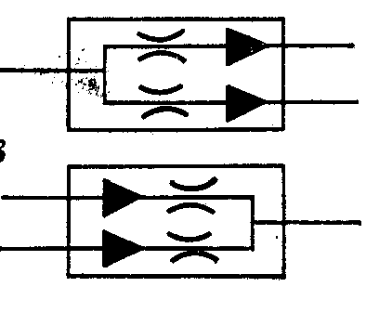
- делитель потока;
- сумматор потока.

2.4. ДРОССЕЛИРУЮЩИЕ РАСПРЕДЕЛИТЕЛИ

Дросселирующие распределители предназначены для изменения расхода и направления потока рабочей жидкости в нескольких гидролиниях одновременно в соответствии с изменением величины внешнего управляющего воздействия. Как правило, они выполняют роль чувствительного элемента в регуляторах непрямого действия с золотниковым гидроусилителем, которые применяют в следящих системах.

Конструктивно дросселирующий распределитель практически не отличается от золотникового с той лишь разницей, что золотник в гильзе не фиксируется и может занимать в ней любое положение.

Характерная особенность распределителя – неполное перекрытие окон гильзы поясками золотника в нейтральном положении, что исключает облитерацию жидкости в щелях и повышает чувствительность управления.

Дросселирование потока происходит за счет частичного перекрытия окон гильзы поясками золотника так же, как при работе регулятора расхода.
После изучения регуляторов управления расходом оформить отчет о лабораторной работе.
Содержание отчета:
- назначение регуляторов управления расходом, указанных преподавателем;
- устройство, принцип действия, преимущества и недостатки, обозначения на гидравлических схемах аппаратуры, указанной преподавателем;
- выводы.

3. РЕГУЛЯТОРЫ ДАВЛЕНИЯ

Регуляторы давления разделяются по назначению на предохранительные, переливные, редукционные клапаны, клапаны разности давления и соотношения.

3.1. ПРЕДОХРАНИТЕЛЬНЫЕ И ПЕРЕЛИВНЫЕ КЛАПАНЫ

Предохранительный клапан предназначен для ограничения давления в месте его подключения. При повышении давления до настроечного предохранительный клапан срабатывает (открывается) и сбрасывает часть жидкости из гидравлической системы: давление уменьшается, и клапан, как правило, закрывается (эпизодический режим работы).

Переливной клапан предназначен для поддержания заданного давления в месте его подключения за счет непрерывного слива рабочей жидкости. Принципиально переливной клапан отличается от предохранительного только постоянством своего действия.

Часть корпуса клапана, в соприкосновение с которой приходит затвор, называется седлом, форма которого должна соответствовать форме затвора.

Привод затвора может действовать от постороннего источника энергии (механический, гидравлический, электрический), а также использовать энергию протекающей жидкости для перемещения затвора. Посадка затвора на седло обычно осуществляется пружиной над затвором.

Переливной клапан отличается от предохранительного в основном характером нагрузки пружины. Её жёсткость и размеры меньше, чем в предохранительном клапане.

При выборе материала затвора и седла переливного клапана учитывают возможность быстрого износа запорной пары вследствие частого срабатывания затвора и постоянного нахождения этой пары в струе вытекающей жидкости. Последнее вызывает эрозионный износ их поверхностей.

В зависимости от конструкции запорного элемента клапаны разделяются на: -плоские тарельчатые (рис.3.1, а); -конусные с плоской торцовой поверхностью (рис.3.1, б); -конусные с конической контактной поверхностью (рис.3.1, в); -шаровые (рис.3.1, г); -плунжерные (рис.3.1, д); -золотниковые; -мембранные.

Площадь проходного сечения в любом гидравлическом аппарате определяется по наименьшему диаметру входного отверстия. Так, для тарельчатой аппаратуры она будет F=πDh, где h – высота подъема затвора, равная в тарельчатых вентилях и клапанах h=0,25D.

Ширину седла b для облегчения притирки и уменьшения силы нажатия выбирают возможно меньшей. Так, если d – средний диаметр седла; D₁- наружный диаметр тарелки затвора; р –давление уплотняемой среды, то ширина седла должна быть

$$b=\frac{D_{1}^{2}}{4dσ}p,$$

где σ- допускаемое удельное давление в кг/см² на поверхностях соприкосновения.

Диаметр отверстия в корпусе (диаметр коробки D₂) определяется из условия, что кольцевая площадь $\frac{π}{4}(D_{2}^{2}−D_{1}^{2})$больше площади входного отверстия D. Обычно D₂ = 1,4D.
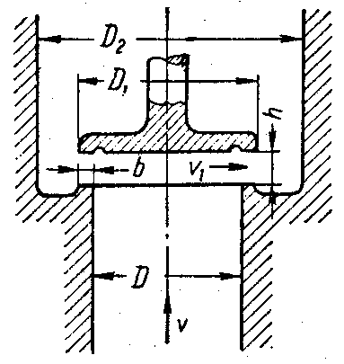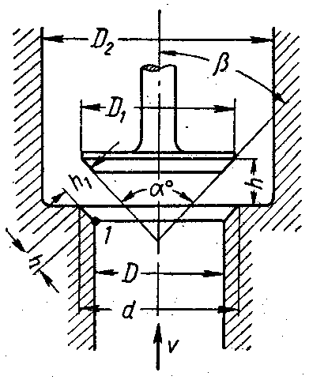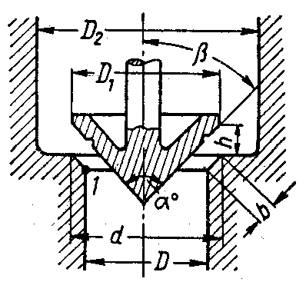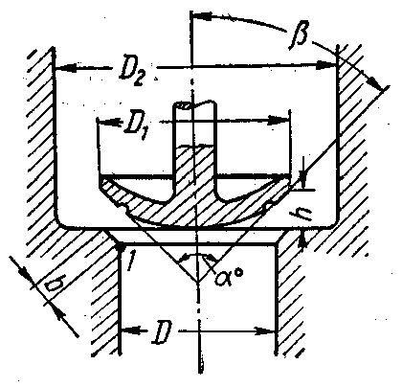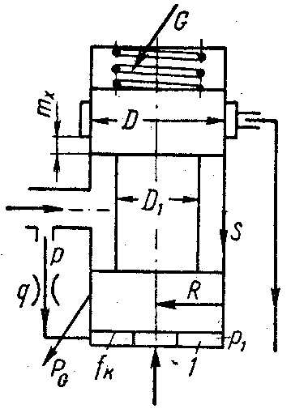
а)
б)
в)
г)
д)

Рис.3.1. Схемы клапанов с запорными элементами:
а) плоскими тарельчатыми; б) конусными с плоской торцовой поверхностью; в) конусными с конической контактной поверхностью; г) шаровыми; д) плунжерными

В тарельчатых вентилях и клапанах для небольшого расхода жидкости седло делается непосредственно в корпусе. В этом случае он должен изготовляться из соответствующего материала. В клапанах для большого расхода жидкости седло большей частью бывает сменное в виде втулки с буртом, запрессованное в корпусе и опирающееся на пластик корпуса. Если коэффициенты линейного расширения запрессованного седла и корпуса различные, то при изменении температуры рабочей среды надёжность крепления седла резко падает.

В конических поверхностях уплотнения площадь прохода F определяется по длине перпендикулярна h₁, опущенного из точки 1 на поверхность седла. В таком случае

$$h_{1}=h\text{sin}\frac{β}{2};\begin{matrix} & \end{matrix}d=D+h_{1}\text{cos}\frac{β}{2}\text{.}$$

Тогда площадь прохода

$$F=π{\text{dh}}_{1}=π\left(D+h\text{sin}\frac{β}{2}\text{cos}\frac{β}{2}\right)h\text{sin}\frac{β}{2}\text{.}$$

При угле β=90⁰ площадь прохода
$$F=2,2\left(D+\frac{h}{2}\right)h\text{.}$$

Конические поверхности уплотняются лучше плоских, имеют более широкие поверхности соприкосновения, обеспечивая более надёжное направление. Конические уплотнения компактнее плоских (тарельчатых).

Конические уплотнения несколько отклоняют направление проходящего потока жидкости от первоначального и при одном и том же расходе жидкости требуют большего подъёма затвора, чем плоские уплотняющие поверхности.

В типовой конструкции предохранительного клапана (сл. 42) плунжер 1 перекрывает выходной канал 2. В расточке плунжера 1 помещена пружина 4, регулируя которую можно в определённых пределах нагружать насос. Жидкость поступает к нижнему торцу плунжера клапана через демпферное отверстие 3.
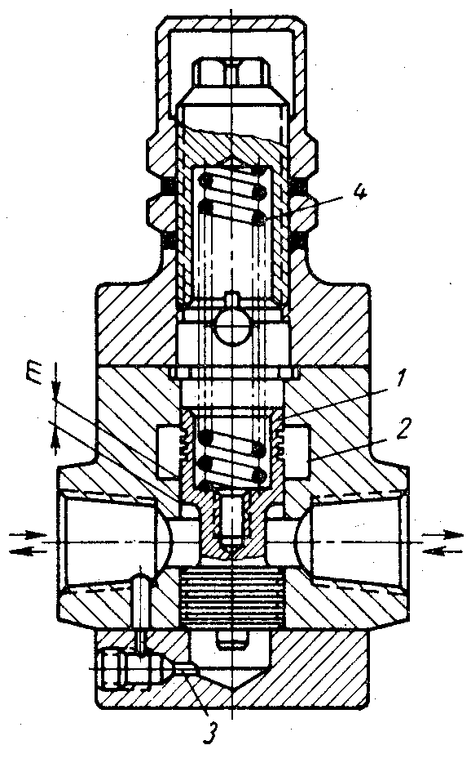
Рис. 3.2. Предохранительный клапан плунжерного типа

При превышении силы давления над силой затяжки пружины плунжер поднимается, открывает выходное отверстие, перепуская лишнюю жидкость в бак. Скорость протока жидкости через условное проходное сечение обычно равна 7-7,5 м/с , а через проходное сечение затвора равна 15-16 м/с.

Скорость жидкости через проходное сечение предохранительного клапана доводят до 25-30 м/с. Предохранительные и переливные клапаны в моменты стравливания лишнего расхода насоса должны почти не менять давления в системе. Размер m перекрытия плунжером выхода отверстия должен быть m=(0,33-0,34)d, где d – диаметр плунжера. Поскольку при высоких давлениях и больших диаметров плунжера значительно растут габариты и жёсткость пружины, для уменьшения этих параметров применяют клапаны дифференциального типа (рис.3.3) и клапаны со вспомогательными плунжерами 2 (рис. 3.4) малого диаметра.
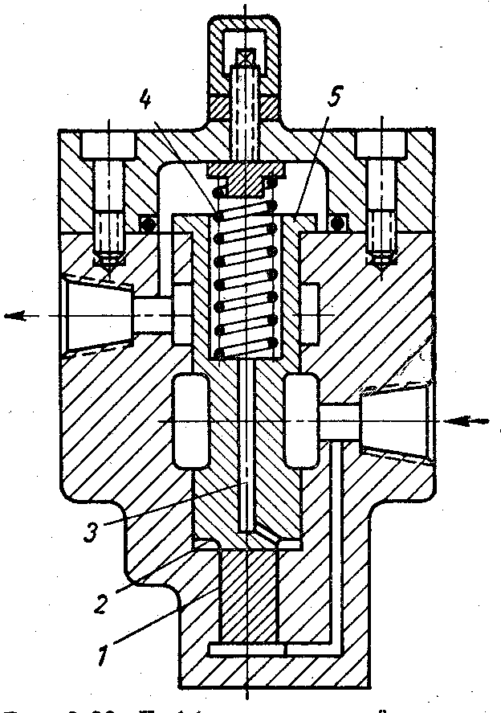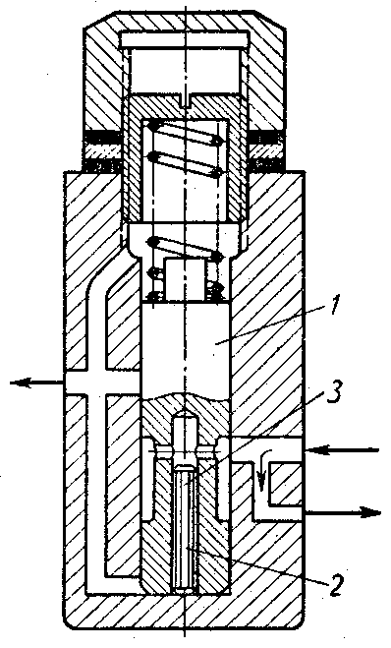
Рис.3.3. Дифференциальный плунжерный клапан с отдельным плунжером
Рис.3.4. Плунжерный предохранительный клапан высокого давления
со вспомогательным плунжером

В основу конструкций клапанов дифференциального типа положен неуравновешенный плунжер, имеющий пояски разных диаметров..

В конструкции дифференциального плунжерного клапана (рис.3.3) давление подводится под самостоятельный плунжер 1 малого диаметра. Его торцовая площадь воспринимает давление и нагружает пружину 4. Все остальные площади, на которые не действует давление, соединяются с баком. Такими площадями в конструкции этого клапана являются нижний и верхний торцы 2 и 5 большого плунжера. Отверстие 3, если оно выполнено соответствующего диаметра, может служить демпфером.

Для уменьшения габарита пружины и затвора плунжерного клапана высокого давления (рис.3.4) плунжер 2 малого диаметра помещают в отверстие плунжера 1 большого диаметра. Нагрузка пружины зависит от торцовой площади 3 плунжера 2.

В конструкции дифференциального комбинированного клапана (рис.3. 5) жидкость под давлением поступает к штуцеру 1 и далее через демпфирующее отверстие 2 (d = 1–1,5 мм) в полость 3 клапана, плунжер 4 которого упирается в крышку корпуса. Пружина 5 уравновешивает давление на площадь$F=\frac{π}{4}(D^{2}−d^{2})\text{.}$

Сферический торец плунжера 4 клапана устраняет возможность несоосности относительно оси отверстия под действием силы давления.

В технологическом отношении этот клапан, имея независимую друг от друга соосность диаметрами D и d, более прост в изготовлении по сравнению с конструкцией клапана с плунжером разных диаметров (рис.3.6).
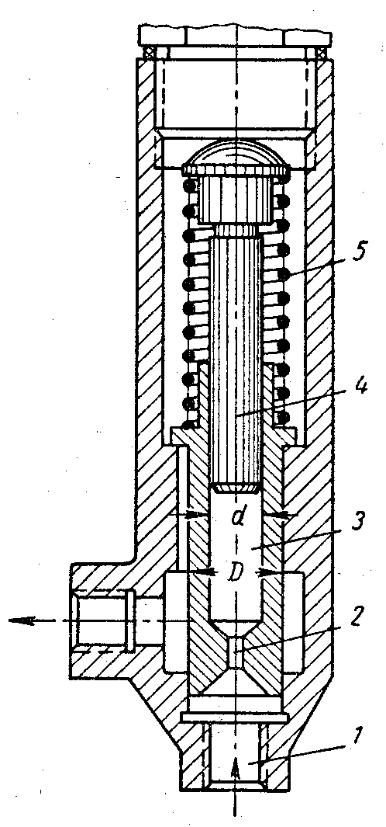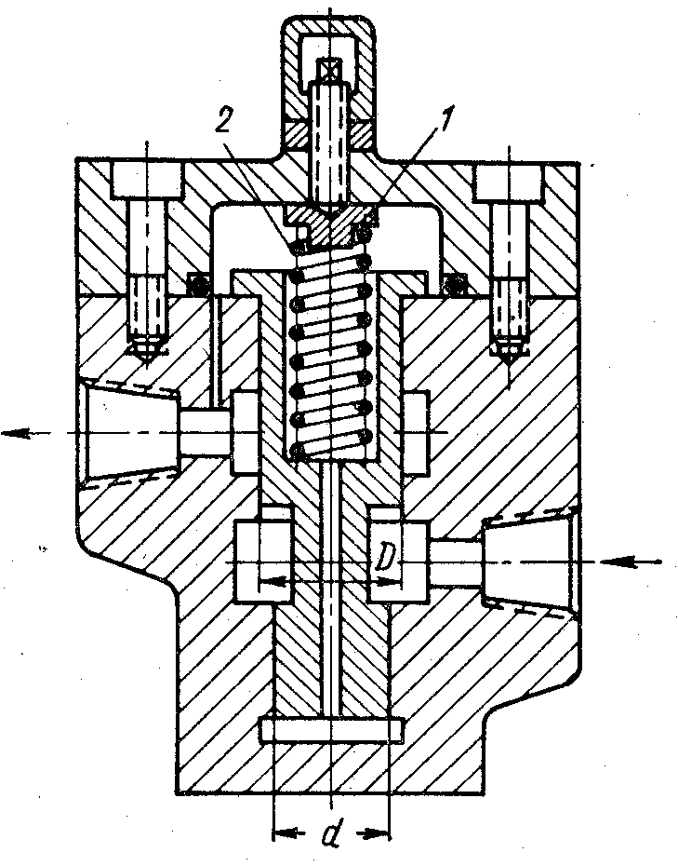
Рис.3.5. Дифференциальный комбинированный плунжерный клапан

Рис. 3.6. Дифференциальный клапан с плунжером разных диаметров

Так, в конструкции данного клапана (рис.3.6) необходимо обеспечить соосность по двум диаметрам D и d.

Для радикального уменьшения габаритов предохранительного клапана, уменьшения жёсткости пружины его затвора, одновременного повышения герметичности затвора клапана и достижения стабильного давления в системе в конструкции предусматривают дополнительный (вспомогательный), обычно шаровой, клапан небольшого диаметра (3–5 мм).

В таких конструкциях герметичность затвора клапана становится пропорциональной давлению в системе. Эти конструкции особенно рациональны для предохранительных клапанов на большие расходы жидкости.

Жидкость под давлением р₁ подводится в полость 1 (рис.3.7). Через демпферное отверстие 8 в поршне 2 то же давление p₁ поступает в полость 3.До тех пор, пока шаровой клапан 5 силовой пружины 6 закрыт, затвор клапана действием усилия G пружины 7 и силой давления жидкости
$$p_{1}\frac{π}{4}d^{2}=−p_{1}\frac{π}{4}(D^{2}−d^{2})+p_{1}\frac{π}{4}D^{2},$$

действующей на неуравновешенную площадь поршня 2, прижат к своему седлу силой, равной $P=p_{1}\frac{π}{4}d^{2}+G\text{.}$
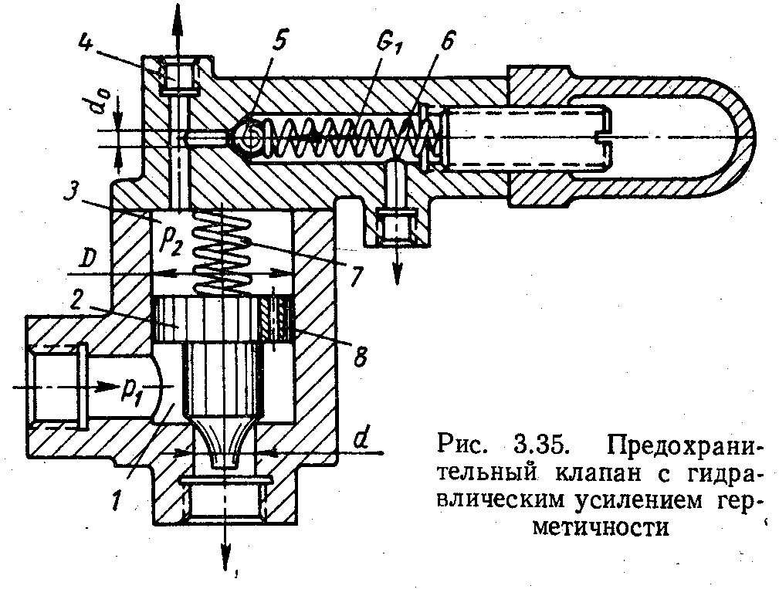
Рис. 3.7. Предохранительный клапан с гидравлическим усилением герметичности

Усилие пружины 7 выбирается с учётом необходимости преодоления сил трения и инерции поршня 2, а также сокращения времени посадки затвора клапана на седло.

При увеличении давления выше величины, на которую рассчитана пружина 6, шаровой клапан 5 открывается и соединяет полость 3 со сливом в бак. Под действием образующейся при этом разности давлений затвор поршня 2 перемещается вверх и соединяет полость 1 с баком.

Для дистанционного управления разгрузкой давления насоса пользуются отверстием 4.

В конструкции предохранительного клапана с гидростатическим усилением и плунжерным затвором (рис.3.8) жидкость подводится под давлением в отверстие 1 и далее через отверстие 3 малого диаметра в полость 6, создавая гидростатическое усилие на плунжере 2, способствуя этим увеличению герметичности затвора.
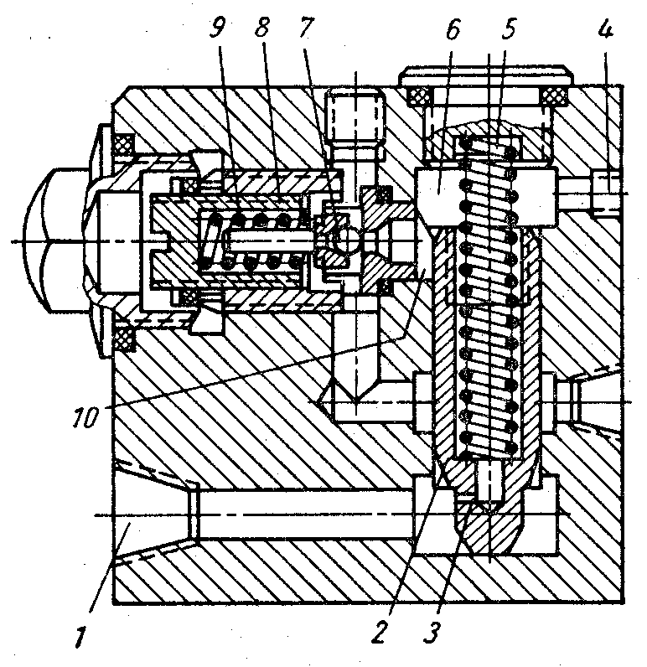
Рис.3.8. Предохранительный клапан с плунжерным затвором
и гидравлическим усилением герметичности

Давление к шаровому клапану 7 подается через канал 10. Отверстие 4 предназначено для дистанционного управления разгрузкой давления насоса. Пружина 5 служит для посадки плунжера 2, винтом 8 регулируют натяжение пружины 9 шарового клапана 7.

В предохранительных клапанах высокого и сверхвысокого давлений (70 – 200 МПа) корпус 1 (рис.3.9) изготовляется из кованой стали. Присоединение корпуса к трубопроводу обычно фланцевое. Рабочие детали клапана (седло и затвор) обычно выполняются из кованой бронзы или из нержавеющей стали ЭЯ2.
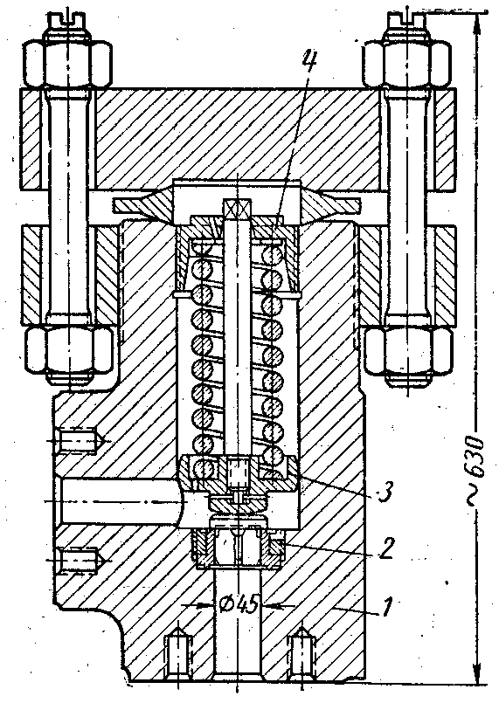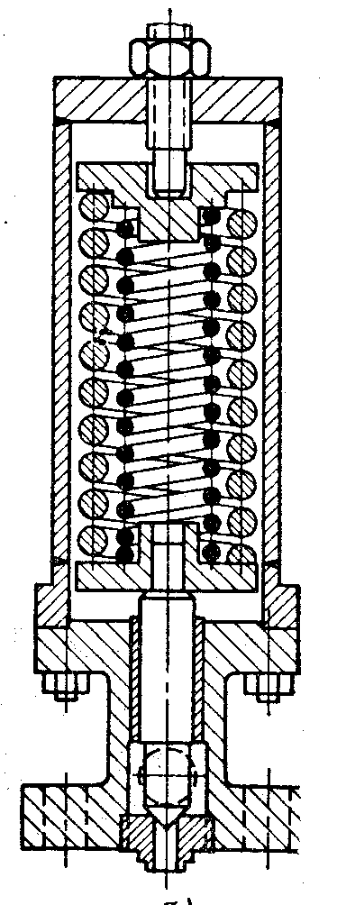
Рис.3.9. Предохранительный клапан высокого давления с плоским затвором
Рис. 3.10. Предохранительный клапан сверхвысокого давления
(р = 200 Мпа)

Седло 2 клапана обычно сменное, монтируемое либо при помощи гайки, либо запрессовкой в корпусе. Для обеспечения соосности действия усилия пружины, последняя сопрягается с затвором через шайбу 3 с нижней сферической поверхностью. Регулирование давления осуществляется перемещением гайки 4, вызывающей деформацию пружины клапана.

Для предохранительных клапанов сверхвысокого давления (200 МПа) (рис.3.10) применяют сдвоенные (составные) концентрические пружины. Нагрузка воспринимается обеими пружинами, распределяясь пропорционально их жёсткости. Число пружин обычно не больше трёх.

3.2. РЕДУКЦИОННЫЕ КЛАПАНЫ

Редукционный клапан предназначен для поддержания заданного более низкого давления рабочей жидкости в отводимом от него потоке по сравнению с давлением в подводимом к нему потоке.

Редукционный клапан, как и переливной, при работе нормально открыт и отличается от него тем, что поддерживает постоянное давление жидкости по потоку после себя, а переливной – до себя. Редукционные клапаны применяются в гидравлических схемах машин для понижения давления, которое достигается рассеиванием энергии потока – дросселированием и ограничением пониженного давления на выходе из клапана. Последним способом можно поддерживать пониженное давление р₂ независимо от других давлений в гидросистеме и поддерживать в определённых пределах пониженное давление р₂ в соответствии с изменением подводимого давления р₁.

Постоянство давления р₂ в первом варианте редуцирования осуществимо отводом излишнего расхода из полости пониженного редуцированного давления. Для этого в схеме редуцирования давления должен быть предусмотрен переливной клапан, пружина которого настраивается на давление р₂ (рис.3.11). Жидкость под высоким давлением р₁ подводится к отверстию 1 и далее поступает в полость 2 редуцированного давления р₂; после того, как давление р₂ в этой полости, действующее на неуравновешенную площадь $\frac{π}{4}\left(D^{2}−d^{2}\right)$ плунжера 3, превысит усилие G пружины 4, плунжер переместится вверх и частично перекроет проход m В результате давление р₂ уменьшится в соответствие с усилием пружины 4. Отверстие 5 нужно для выхода рабочей среды с редуцированным давлением.

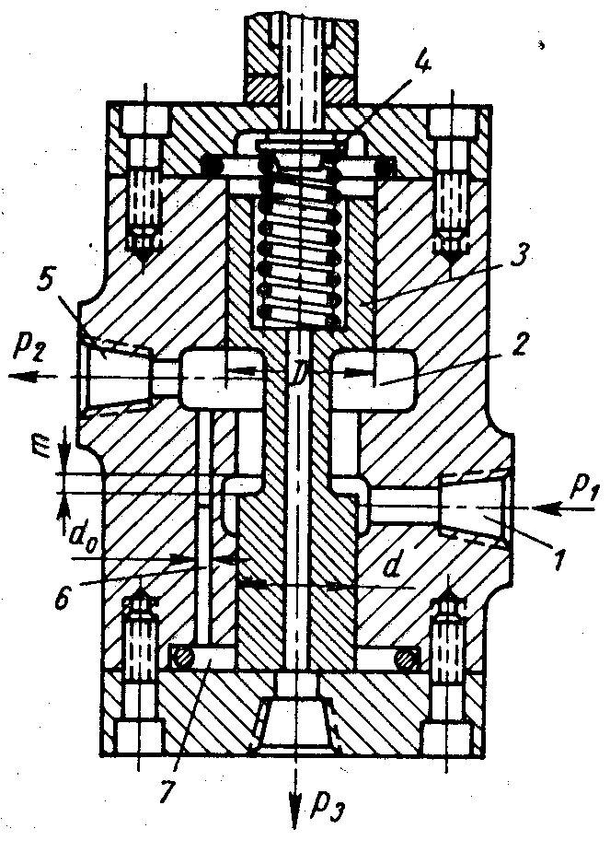
Рис. 3.11. Редукционный клапан с постоянным редуцированием давления

В типовой конструкции редукционного клапана (рис.3. 12) жидкость под давлением р₁ поступает в отверстие 1 и далее проходит в полость 3 редуцированного давления р₂, которая соединена с помощью дроссельного демпфера 11 с нижней поверхностью поршня 4, а через полость 13 жиклёра 12 с полостью 5.

В крышке смонтирован шаровой клапан 7, настройкой которого регулируют давление в полости 5. При известном давлении в полости 5 клапан 7 срабатывает и сбрасывает жидкость через дренажное отверстие 10 в бак. При этом давление в полости 5 падает, в результате чего поршень 2 перемещается вверх и уменьшает площадь проходного сечения.

Рассмотренные редукционные клапаны представляют собой два последовательно соединённых сопротивления: дроссельный жиклёр с постоянной площадью проходного сечения и шаровой или тарельчатой клапан 7 (рис.3.12). К такой схеме можно применить уравнение расхода.Тогда

$$f_{д}^{2}\left(p_{2}−p_{3}\right)=f_{к}^{2}p_{3,}$$

где f_{д} и f_{к} – соответственно площади проходных сечений жиклёра 12 и шарового клапана 7.

Отсюда расчётное отношение давлений должно быть

$$\frac{р_{3}}{р_{2}}=\frac{1}{1+{\left(\frac{f_{к}}{f_{д}}\right)}^{2}}\text{.}$$

Использовав это уравнение для построения функциональной зависимости отношений $\frac{р_{3}}{р_{2}}=f{\left(\frac{f_{к}}{f_{д}}\right)}^{2}$, можно заметить, что при отношении $\frac{f_{к}}{f_{д}}$>3 отношение давлений $\frac{р_{3}}{р_{2}}$ остаётся практически постоянным, а это означает, что при этих условиях редуцирования давления не произойдёт. Наиболее интенсивное изменение отношения давлений $\frac{р_{3}}{р_{2}}$ приходится на интервал отношений площадей сечений $\frac{f_{к}}{f_{д}}$=2÷0,2. Чем меньше это отношение, тем больше интенсивность изменения давлений р₃ и р₂.
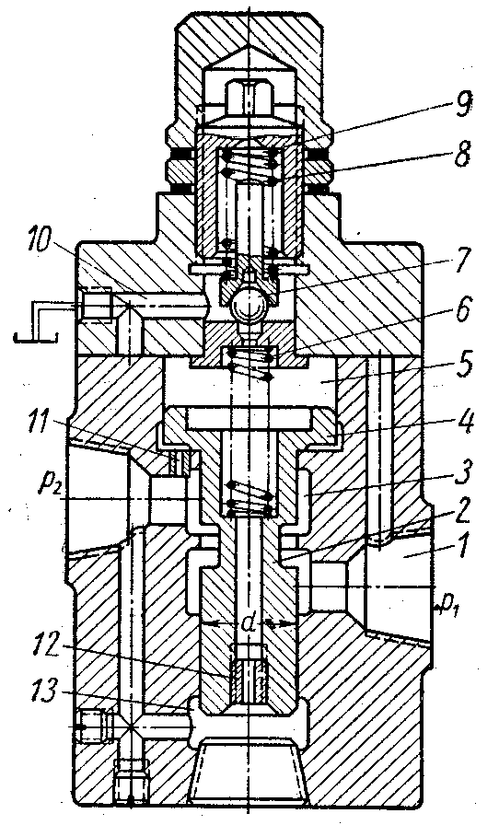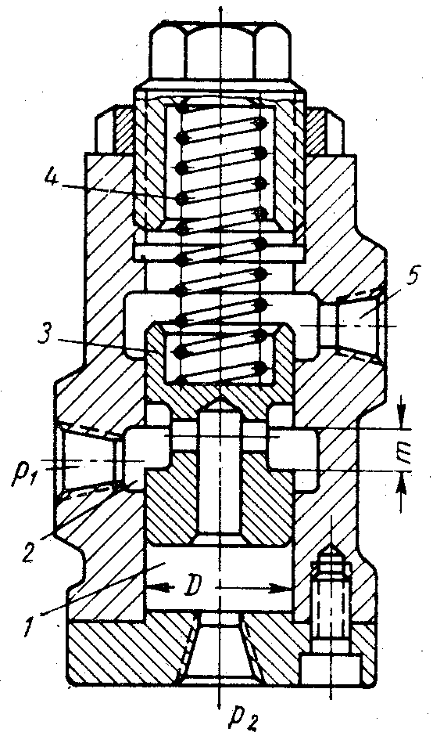
Рис.3.12. Типовый редукционный клапан
Рис.3.13. Редукционный клапан на заданное редуцированное давление

При втором варианте редуцирования давления пониженное давление р₂ меняется с изменением подводимого давления р₁ (рис. 3.13). Конструкция аппарата несколько напоминает обычный переливной клапан, работающий с противодавлением р₂. Усилие пружины 4 открывает проход жидкости в полость пониженного давления 1. При повышении давления р₁ плунжер 3 перемещается вверх, дросселируя поток жидкости в сечении m. Давление р₂ сохраняется неизменным.

В конструкции редукционного клапана с дифференциальным затвором (рис. 3.14) подводимое давление р₁, действуя на площадь $\frac{π}{4}\left(D^{2}−d^{2}\right)$ плунжера 3, открывает выходное отверстие.
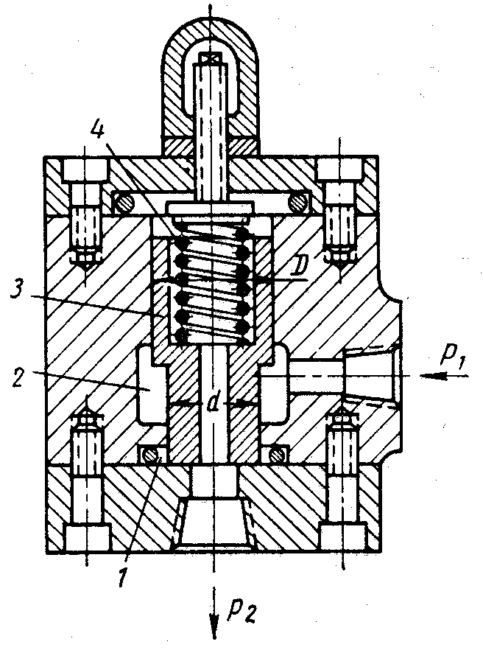
Рис.3. 14. Редукционный клапан с дифференциальным затвором

После изучения регуляторов давления оформить отчет о лабораторной работе.
Содержание отчета:
- назначение регуляторов давления, указанных преподавателем;
- устройство, принцип действия, преимущества и недостатки, обозначения на гидравлических схемах аппаратуры, указанной преподавателем;
- выводы.

